奋力迈向智能、活力的城市经济高质量发展新阶段

惠阳区产业发展规划（2020年修编）
（征求意见稿）

惠阳区发展和改革局
中国（深圳）综合开发研究院
2020年12月
目 录
前 言 1
一、规划评估：基础优势与发展短板 4
（一）基础优势 4
（二）发展短板 9
二、形势研判：面临的机遇与挑战 12
（一）未来科技产业更加聚焦数字化、绿色化、协同化，智能经济将迎来黄金发展时代 12
（二）发达国家积极推进再工业化战略，逆全球化叠加新冠疫情给未来经济带来巨大的传导性挑战 12
（三）中国经济发展进入新时代，新基建布局加快推进将为高质量发展提供新型基础支撑能力 13
（四）“双区”战略和国内一流城市建设为惠阳产业发展带来历史性机遇 13
（五）惠阳提出打造“智造高地·活力惠阳”的新奋斗目标对产业发展提出新要求 15
三、发展思路：锻长板、补短板、抓未来 16
（一）指导思想 16
（二）发展定位 16
（三）发展目标 17
（四）发展策略 19
四、产业体系：智能制造与现代服务协同的产业体系 21
（一）1：以新一代信息技术为核心的智能制造产业 22
（二）1：以生产性服务业为重心的现代服务业 24
（三）3：以培育新增长点为目标的未来产业 26
五、发展路径：集中力量建设六大产业集群 27
（一）智能终端产业集群 27
（二）智能安防产业集群 30
（三）人工智能产业集群 33
（四）空港综合产业集群 35
（五）生产性服务业集群 38
（六）文化旅游产业集群 40
六、产业布局：着力打造“二、四、六”空间新格局 45
（一）总体布局：两带 45
（二）智造平台：六园 45
（三）活力平台：四城 59
七、实施措施：确保产业规划落地见效 68
（一）加强组织实施 68
（二）完善规划体系 68
（三）加强政策支持 68
（四）加强监督落实 69

前 言
近年来，惠阳区在首份产业中长期发展战略规划的指引下，科技产业发展迈上了新台阶，为未来全域产业提档升级和优化发展奠定了坚实基础。2018年，惠阳区首次出台实施了《惠阳区产业发展规划（2018-2030年）》（以下简称《规划》），明确了全区中长期产业发展定位、目标、方向、布局、路径，提出了近期重点工程任务和政策建议等。三年来，惠阳区全面贯彻落实《规划》，产业发展的导向指引、空间布局、平台建设、招商引资、产业集聚、创新驱动、区域协作、资源配置等方面取得了显著成效。以新一代信息技术为核心的智能制造产业发展优势和集中度进一步凸显，电子信息规上工业增加值占全区规上工业增加值比重达到了六成。产业空间布局和产业集群建设进一步加强，千亿级园区稳步推进。全员参与招商选资，围绕项目引育、落地、发展，引入一大批优质产业项目，有力支撑了经济平稳较快发展。产业科技创新水平实现大跨越，高新技术企业、工程技术研究中心、新型研发机构、孵化器等各类创新载体大幅增加。
未来一段时间，我国发展仍然处于战略机遇期，但机遇和挑战都有新的发展变化，惠阳提出“智造高地·活力惠阳”的新奋斗目标。世界处于百年未有之大变局，单边主义和贸易保护主义加剧，新冠肺炎疫情全球蔓延，新一轮科技革命和产业变革蓄势待发，以“硬科技、新智造”为核心的数字经济、智能经济已成为主流趋势。我国正在加快形成以国内大循环为主体、国内国际双循环相互促进的新发展格局，扩大内需将成为未来发展的战略基点。“双区”建设迈入全面实施的新阶段，惠州开启了建设国内一流城市的新征程，“丰”字交通将重构区域发展格局，为集区位、平台、产业、资源综合优势于一体的惠阳带来了更加广阔的发展空间。新时期、新担当，惠阳区审时度势，提出了统筹产城村人融合发展，打造“智造高地·活力惠阳”的奋斗目标，着力在“四个新”上攻坚突破，最终把惠阳建设成为令人向往、活力无限的现代化品质城市。
进入新的发展阶段，面向新的奋斗目标，惠阳产业经济必须要发挥基础优势，注重补齐短板，提高发展质量和效益，奋力迈向智能、活力的城市经济高质量发展新阶段。为顺应新时代科技产业发展新趋势，抢抓“双区”建设重大历史机遇，贯彻落实惠州市发展新定位，支撑惠阳区奋斗目标实现，根据区委区政府有关工作部署，区发改局联合国家高端智库中国（深圳）综合开发研究院开展了《惠阳区产业发展规划（2018-2030年）》修编工作，形成了《惠阳区产业发展规划（2020年修编）》。本次修编工作不仅注重中长期产业体系的优化与补充、产业空间布局的优化，而且注重近中期重点产业集群和重大平台的布局建设。《惠阳区产业发展规划（2020年修编）》坚持“锻长板、补短板、抓未来”相结合，提出构建“1+1+3”智能制造与现代服务协同的现代产业体系，集中力量建设六大产业集群，构建“两带-六大平台-四大新城”的产业发展总体布局，引导资源进一步向重点产业、重点平台、重点项目集中，更好地引导惠阳产业链条化、集群式发展，促进制造业与服务业协同联动发展，为加快打造“智造高地·活力惠阳”提供强有力的产业经济支撑。

一、规划评估：基础优势与发展短板

（一）基础优势
近年来，惠阳区全面落实产业规划，着力推进产业转型攻坚行动，经济发展连续迈上新台阶、产业体系日益清晰、发展动力逐步转换、平台支撑不断强劲，为打造“智造高地·活力惠阳”奠定了坚实的基础。
1、经济发展水平快速提升，经济总量迈向新台阶。近年来，惠阳紧紧抓住发展机遇，有力推动了经济持续快速发展，各项指标保持快速增长，经济总体发展水平位居全市前列。2019年惠阳GDP突破600亿元，增长6.8%，增速位居全市第二，GDP增量比上年增加了33.49亿元。固定资产投资、金融信贷继续保持两位数增长，规模以上工业增加值、一般公共预算收入增速位居全市前列。

图 1-1 2003-2019年惠阳区GDP发展情况

2、以电子信息为主体的“大智造”产业体系初步形成。坚持产业兴区、实体优先，落实产业发展规划，大力推进制造业发展，工业发展比重进一步提升，三次产业结构由2017年的3.1：58.7：38.2调整到2019年的3.0:60.9:36.1。在制造业领域，惠阳已形成以电子信息为核心，以新能源、新材料、家具等为特色的行业发展格局。2019年实现规上工业增加值314.5亿元，其中电子信息产业占六成。以伯恩光学为代表的玻璃面板产业在全球占据重要市场地位，众多企业是华为、苹果、三星等国际智能终端企业零部件的供应商，电子信息产业已经融入珠三角电子信息产业体系。
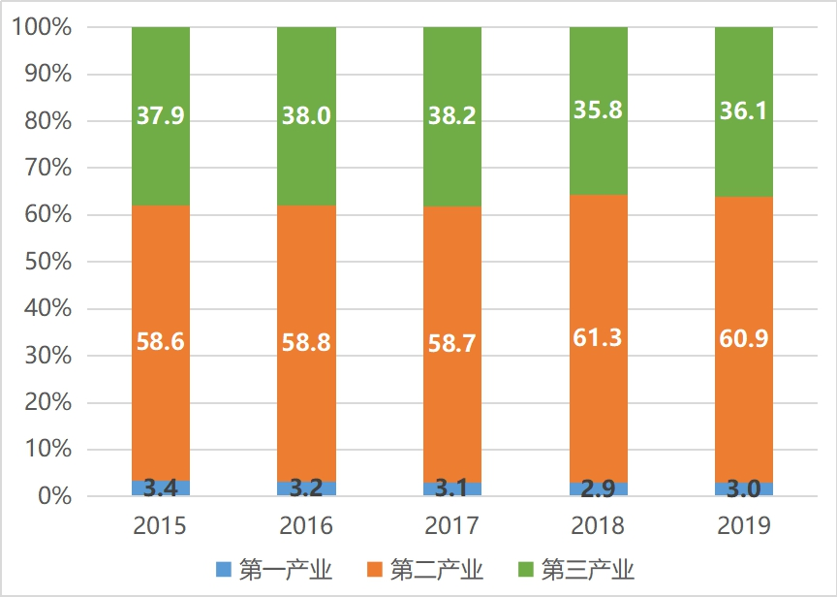
图 1-2 2015-2019年惠阳区三次产业结构变化情况

专栏 1 ：惠阳融入区域产业一体化发展情况
1.惠阳企业总部和涉及的产业链环节情况
惠阳企业主要以生产制造环节为主，呈现倒“微笑曲线”：从近年来我们调研的83家企业数据来看，36%的企业生产基地建在惠阳区（总部在在外地），93%的企业涉及生产制造环节，我区制造业的产业链环节分布呈现倒“微笑曲线”。总体上来看，惠阳的电子信息产业已经参与到珠三角电子信息产业分工体系，融入了华为、苹果、三星等智能终端产业链体系。
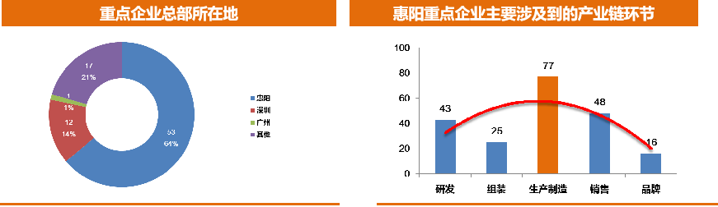
2.惠阳产业链上下游情况
与湾区主要城市形成了共同产业体系，根据调研企业显示，产业链的上游主要分布在惠州、深圳、东莞等地，有43家企业的上游分布在惠州，42家分布在深圳，37家分布在东莞，产业链上游比较集中；产业链的下游主要分布在深圳、国际、惠州等。
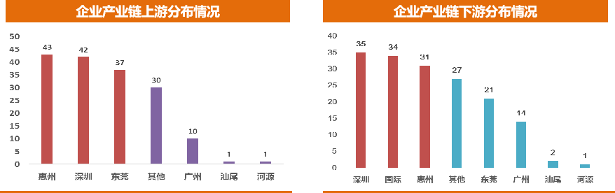

3、产业创新支撑大幅增强，发展新动能快速积蓄。在龙头企业和项目的带动下，惠阳工业转型步伐加快，先进制造业增加值占规上工业增加值比重从2012年的56.2%增加到2019年的66.6%，高技术制造业增加值占规上工业增加值比重从2012年的47.6%增长到2019年60.5%。创新企业、创新平台、创新生态等创新环境不断优化，科技创新投入稳步增加，2012-2019年企业研发投入占GDP比重从1.8%增加到2.83%。截止2019年底，惠阳拥有高新技术企业206家、工程技术研究中心105家、孵化器8家，均比“十三五”初期有很大提升。
4、千亿级产业平台建设全力推进，空间集聚日益强化。坚持战略平台牵引和支撑，结合“一核-两轴-三带-多点多级”的产业规划空间布局，围绕交通干线，合理安排园区开发时序，加快推进产业园区、产业带的规划建设，促进资源集中集约利用，以平台建设承载项目落地，全力保障产业空间，经济发展后劲日益增强。惠阳（象岭）智慧科技产业园、惠阳（新圩）智能制造产业园加速顺利推进，若干先进制造业园区和活力服务业集群正有序规划推进，初步显现发展效果并形成示范效应。
5、基于“丰”字交通与都市圈的区位优势进一步凸显。惠阳区位于粤港澳大湾区东部几何中心，是惠州对接深圳、东莞的“桥头堡”，是中国特色社会主义先行示范区辐射第一圈层，是深圳都市圈深汕发展轴和深莞河发展轴的重要结合部，是惠州市“丰”字交通战略最重要的承载地。惠阳区拥有机场、高铁、高速等四通八达的对外交通设施和邻近口岸、港口等对外开放通道的综合优势。随着“丰”字交通发展战略推进，惠州南站、惠州机场等站场周边的路网建设，深汕高铁、广汕铁路、河惠莞高速、深汕西高速改扩建工程和惠阳西互通建设，深圳十四号线延长线的确定实施，惠阳区位优势更加凸显，将为惠阳围绕重大交通节点发展现代服务业提供良好机遇。
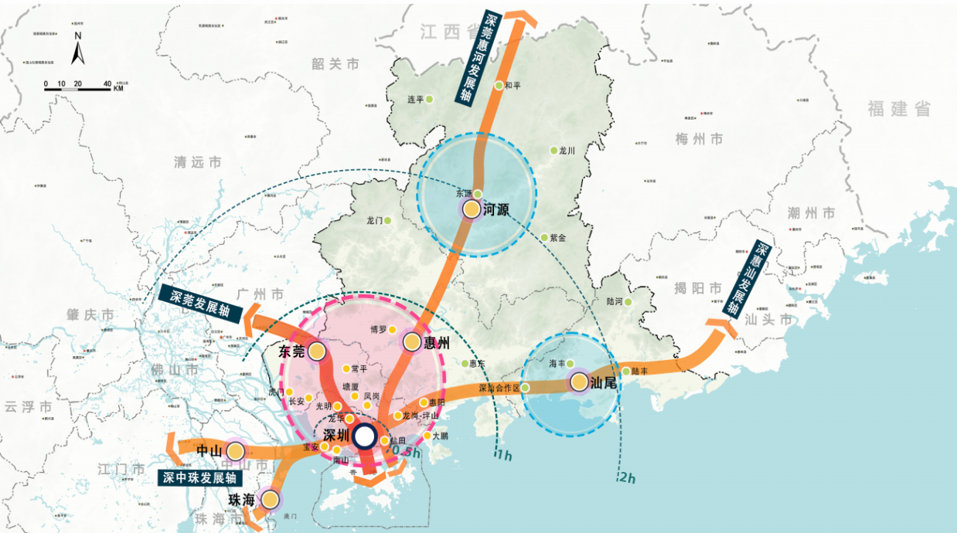
图 1-3 深圳都市圈发展轴示意图

6、营商环境持续优化，资源储备相对丰富。政府服务产业创新发展的意识显著提高，支持人才、企业、创新等方面的政策逐步完善。在全市推行企业投资建设工程项目审批制度专项改革试点，全面实施“五证合一”商事登记制度改革。推动简政放权、放管结合、优化服务改革，积极推行“一门通办、集成服务”改革，全面梳理和精简业务，实行部门信息共享，实现政务服务事项100%进政务大厅，不断提高行政效能。惠阳自然生态环境优越，旅游、文化、农业等资源优势突出。2019年惠阳区土地开发强度约为18.6%，国土空间开发仍具有较大潜力。产业空间保障取得重大突破，强力推动供而未动工业用地动工114万平方米，有效解决了一批历史遗留问题。

（二）发展短板
惠阳在经济取得较快提升和比较优势的同时，应该清醒地认识到，惠阳产业也存在一些短板和弱项，亟需在新一轮发展过程中予以解决。
1、经济总量偏小，产出效益仍有待提升。2019年惠阳GDP为622.89亿元，位列全市第五，相对邻近深圳区域仍存在较大差距，占龙岗区比重在15%以下。人均GDP为10.15万元，约为坪山区和龙岗区的一半；地均GDP为0.68万元，不及坪山区的六分之一，龙岗区的十五分之一，产出效率较低，未来还有很大提升空间。
专栏 2 ：惠阳经济发展对比情况
1.在惠州市排名情况
2019年惠阳区经济总量突破600亿元，位居全市第五位，与惠东县和仲恺区差距不大。
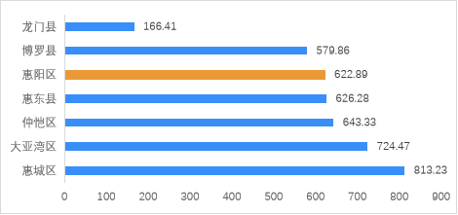
2.与深圳邻近区域对比情况
由于发展阶段不同，惠阳区的GDP、人均GDP、地均GDP等指标，分别为坪山区的82%、62%和15%，龙岗区的13%、55%和6%。
 | 坪山区 | 龙岗区
GDP | 82% | 13%
人均GDP | 62% | 55%
地均GDP | 15% | 6%

2、电子信息产业价值链水平较低，产业链和产业集群水平不高。当前，惠阳仍然是制造业大区和珠三角制造业生产基地，拥有伯恩光学、联想电子、胜宏科技等龙头企业，但主要以电子信息配套制造业为主，产业掌控力不足，产业核心技术不高、组装贴牌代工企业占多数，没有形成完整的产业链条，核心关键部件制造能力不足，研发设计、品牌建设等高端环节主要分布在周边发达城市，总体处于价值链低端环节，缺乏创新驱动力，呈现倒“微笑曲线”（详见专栏1）。
3、服务业结构不优，制造与服务协同不够，总体发展水平有待进一步提高。惠阳是区域服务中心，已经形成了房地产业、批发和零售业等支柱服务业，占比重均超过20%，专业服务业尤其是生产性服务业发展不足，服务业行业结构需要进一步优化。科技创新主要依托深圳等大城市，高端服务业支撑经济发展能力有限。生活性服务业发展出现瓶颈，商业活力和辐射力有待加强，区域影响力不足，未能很好留住区内消费能力。文化旅游产业知名度不高，区域品牌度和影响力仍有待进一步提升。
4、产业配套支撑体系不匹配、不均衡、不完善。产业布局发展不平衡，“马路经济”特征明显，呈现“点”状的产业园区发展模式。现代产业园区仍处于培育起步阶段，园区配套不完善，产城融合度不高，大部分仍处于园区1.0或2.0时代，缺乏新一代绿色、智慧、创新型产业园区。土地产权关系相对复杂，历史遗留问题较多，征地拆迁协调难度大，批而未建、开发建设散乱问题比较突出。道路路网规划不够合理，对内交通压力较大，交通微循环不畅。水、电、环保、通信等基础设施相对滞后，学校、医院、住房配套等配套服务不足，需进一步打造能够留住高端企业和人才的核心竞争力环境。总体上看，惠阳产业发展的资源承载能力日益受到挑战，基础设施薄弱，资源成本、时间成本、资金成本等三大成本日益攀升，产业园区分布较为分散，未形成协同发展态势，集聚集约发展程度较低，产城村人融合发展有待进一步深化。

二、形势研判：面临的机遇与挑战

（一）未来科技产业更加聚焦数字化、绿色化、协同化，智能经济将迎来黄金发展时代
从全球科技革命和产业变革的趋势来看，信息化、数字化、智能化是主流、引领型力量，智能制造、智能服务、智慧农业等智能产业前景广阔。美国正在推进数字化制造与新型材料应用，德国工业4.0将推动工业制造走进网络化和智能化时代，在我国新基建政策的推动下，中国经济势必加速迈向智能经济时代。惠阳产业发展处于弯道超车、后发突进的战略窗口期，需要发挥电子信息产业基础优势，强化智能制造功能，深入研究智能经济相关细分领域的全产业链条，从强链、拓链、补链出发，鼓励企业专注各细分领域的分工，引导上下游产业集聚，加强与周边区域联动发展，不断完善产业链条，培育智造产业集群。

（二）发达国家积极推进再工业化战略，逆全球化叠加新冠疫情给未来经济带来巨大的传导性挑战
全球经济再平衡，世界经济增长乏力，单边主义和贸易保护主义加剧，逆全球化在西方社会扩散蔓延，全球化进程受到干扰，制造业向发达国家回流和向发展中国家分流更为明显，全球治理体系和治理规则加快变革，外部形势更趋复杂严峻，黑天鹅、灰犀牛事件迭出，新冠肺炎疫情全球蔓延，对全球创新链、产业链、供应链产生重大冲击。惠阳区应把握供应链区域化、本地化、多元化、数字化转型的新趋势，以内需为导向，加快经济转型升级，提高产业链现代化水平。

（三）中国经济发展进入新时代，新基建布局加快推进将为高质量发展提供新型基础支撑能力
我国正在加快形成以国内大循环为主体、国内国际双循环相互促进的新发展格局，扩大内需将成为未来发展的战略基点，经济已由高速增长阶段转向高质量发展阶段，正处在转变发展方式、优化经济结构、转换增长动力的攻关期，结构性、体制性、周期性问题相互交织，正积极实施“中国制造2025”、“互联网+”等产业发展战略，加快布局5G、人工智能、工业互联网、物联网等新基建，促进产业转型升级、创新驱动、智能发展。惠阳电子信息产业基础较好，未来应当抢抓新基建布局机遇，顺应扩大内需，坚持转型提升与高端植入相结合，促进产业高端化、智能化、绿色化发展，提供更高质量产品和服务。

（四）“双区”战略和国内一流城市建设为惠阳产业发展带来历史性机遇
粤港澳大湾区上升为国家战略，未来要加快建设世界新兴产业、先进制造业和现代服务业基地。同时，粤港澳大湾区各城市间积极拓展在教育、文化、旅游、社会保障等领域的合作，共同打造高质量的公共服务、宜居宜业宜游的优质生活圈。深圳加快建设中国特色社会主义先行示范区，综合性国家科学中心和国家实验室加快推进，深圳都市圈规划加速推进，以5G、智能制造、机器人、新一代信息技术等为重点的智能经济加快发展，深圳高能级的科技、产业、服务、资本等要素资源不断向周边地区外溢，生物、材料等未来产业加快布局。惠州开启了建设国内一流城市的新征程，加快培育“2+1”产业集群，实施“丰”字交通战略，提高科技创新能力，加快创建以创新引领和支撑的产业体系。惠阳应充分发挥粤港澳大湾区东岸区位优势和资源禀赋，抢抓资源要素流动机遇，全方位融入双区，参与湾区科技、产业一体化布局，加快智能经济和服务经济的发展。
专栏 3 ：惠州“丰”字交通战略对于惠阳产业发展的影响
惠州市交通运输局发布的《惠州市“丰”字交通主框架总体布局规划》，在惠阳辖区布有东西、南北两条轴线，龙岗、大亚湾两条支线，H3、H4两条快速路横线，Z2、Z3、Z4、Z5四条快速路纵线及L4、L5两条联络线，将惠阳9个镇（街）完全串联起来，随着惠州南站、惠州机场等站场周边的路网建设，以及深汕高铁、广汕铁路等建设，以及深圳十四号线延长线的确定实施，惠阳区位优势更加凸显，有利于深度融入粤港澳大湾区科技和产业一体化布局。
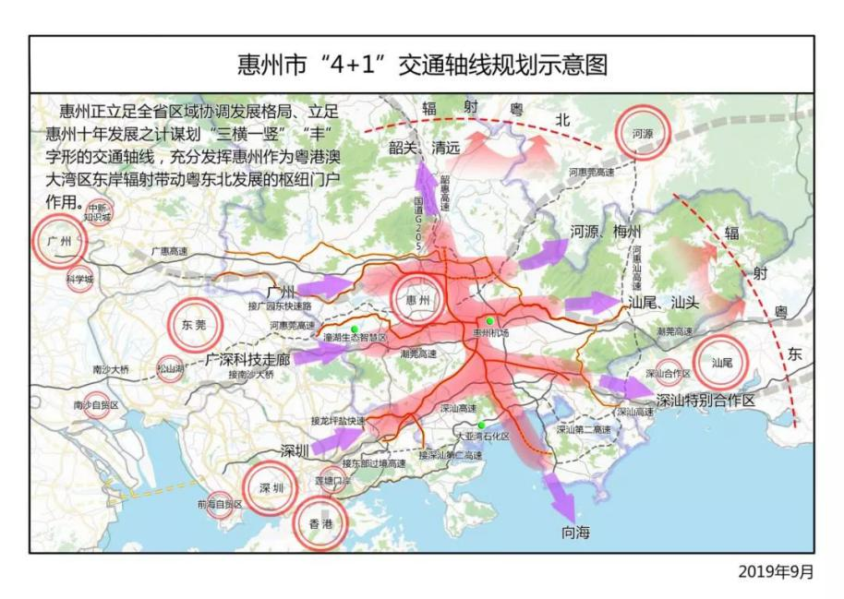

（五）惠阳提出打造“智造高地·活力惠阳”的新奋斗目标对产业发展提出新要求
围绕惠州建设国内一流城市总体目标和“2+1”产业布局，区委五届十次全会提出今后一个时期惠阳的奋斗目标为“统筹产城村人融合发展，凝心聚力打造‘智造高地·活力惠阳’”，要着力在“四个新”上攻坚突破，一是聚焦智能制造，拓展产业新空间；二是加快城市更新，激发城市新活力；三是围绕“五个振兴”，焕发乡村新魅力；四是聚集各类人才，点燃创业新激情。一方面要聚焦智能制造加快产业转型升级，推动电子信息产业由中低端向中高端转型升级，力争用10年时间打造年产值5000亿的电子信息产业集群。另一方面要加强城市经济发展的规划引导，推进传统服务业向现代服务业特别是生产性服务业转型升级。面向城市产业经济发展新使命和要求，惠阳必须要注重锻长板、补短板、抓未来相结合，顺应智能经济发展新动向和服务业发展新趋势，进一步优化和完善产业发展重点，加快建立特色现代化产业体系。

三、发展思路：锻长板、补短板、抓未来

（一）指导思想
以习近平新时代中国特色社会主义思想为指导，全面贯彻落实党的十九大和十九届二中、三中、四中、五中全会精神，深入贯彻学习习近平总书记对广东重要讲话和批示指示精神，充分发挥区位优势、产业优势、资源优势，顺应城市经济产业发展趋势，以高质量发展为主题，以供给侧结构性改革为主线，坚持“制造立区、服务兴区”相结合，坚持“区域一体，产业共建”，坚持“聚焦锻长板、补短板、抓未来”，加快构建“1+1+3”智能制造与现代服务协同的现代产业体系，集中力量建设六大产业集群，构建“两带-六大平台-四大新城”的产业发展总体布局，不断完善产业生态，引导资源进一步向重点产业、重点平台、重点项目集中，促进惠阳产业链条化、集群化、协同化发展，为加快打造“智造高地·活力惠阳”提供强有力的产业经济支撑。

（二）发展定位
充分挖掘和发挥电子信息产业优势、独特区位优势，抢抓产业智能化发展趋势，构建以创新型智能制造为主体，以现代服务业为有效支撑，以未来产业为新动力的产业体系，切实提升经济竞争力，成为湾区智能制造协同发展区、惠州城市服务高端发展区、未来新兴产业孕育发展区，奋力迈向智能、活力的城市经济高质量发展新阶段。
——湾区智能制造协同发展区。顺应智造技术全面渗透和深度应用的大趋势，发挥电子信息产业优势，抢抓5G、芯片、软件、人工智能等智能产业发展机遇，大力发展以新一代信息技术为核心的智能经济，成为大湾区世界级电子信息产业集群的有机组成部分。
——惠州城市服务高端发展区。依托地处深莞惠地理中心及坐拥海铁空三港站的综合区位优势，面向生产和生活，以产业转型和消费升级为导向，着力发展技术研发、设计、专业服务业等现代服务业，促进酒店、餐饮、商贸流通等传统服务业升级，培育文化生态旅游新业态，打造区域活力服务的新亮点。
——未来新兴产业孕育发展区。面向长远，把握新一轮科技革命和产业变革重大机遇，充分对接粤港澳大湾区综合创新中心和深圳都市圈科技产业能量辐射，培育新技术、新产品、新业态及新模式，孕育头部企业，培育未来产业发展新亮点。

（三）发展目标

1、近中期目标（2020-2025年）
经济质量大幅提升。统筹把握好量和质的关系，大力促进生产要素从低质低效领域向优质高效领域流动，实现经济从快速增长转向高质量发展，单位经济总量的土地、工人、资本等要素消耗量逐步降低。到2025年，地区生产总值力争突破1000亿元。
产业结构持续优化。三次产业结构逐步优化，实现第三产业占比有所提升。到2025年，三产比例达到2.9：58.9：38.2，以电子信息为核心的智能制造产业发展优势进一步增强，电子信息产业规模达到2000亿元。服务业结构逐步优化，文旅产业品牌知名度显著提升，物流、电商、科技服务等生产性服务业实现较大突破，力争都实现规模翻番，文旅和生产性服务业占第三产业比重力争达到20%，成为新的服务业支柱行业；以企业生产带动和文旅产业人口集聚为支撑的服务业换发新活力。
产业集群成效显著。围绕交通轴线的产业布局更加合理，产业项目综合承载能力显著提升。惠阳（象岭）智慧科技产业园、惠阳（新圩）智能制造产业园实现大变样，秋月湖生态智慧城、惠阳（镇隆）人工智能产业园、中韩（惠州）产业园惠阳空港片区等实现新突破，惠州南站新城、淡水活力老城等一批特色商圈展现新活力，升级一批优势特色产业板块。到2025年，力争建成2个200亿元以上智能制造产业园区，3个100亿元以上专业园区，培育延伸3-5条优势特色产业链和产业集群，2-3个区域活力消费服务亮点。
产业动力实现转变。产业发展动力实现更多由技术、知识、数据等新要素驱动。到2025年，创新发展环境不断优化，建成与惠阳发展阶段相匹配的区域产业技术创新体系，全社会R&D投入占地区生产总值的比重达到3%或以上，高新技术企业数达380家以上，每万人拥有发明专利数9.8件以上，高技术制造业增加值占规模以上工业增加值比重达64.6%以上。

2、中长期目标（2026-2030年）
以国内外先进城区为标杆，从理念到行动进行深刻变革，实现经济发展方式大转变，全区经济实力、创新能力大幅跃升，高质量现代产业体系更具竞争力，成为创新型产业强区，电子信息产业规模达到5000亿元，建成2个1000亿元以上智能制造产业园区，2-3个500亿元以上专业园区，若干100亿级特色园区，成为惠州发展万亿级新一代信息技术产业的核心支撑，建成“智造高地·活力惠阳”。

（四）发展策略
以高质量发展统领全局，实施四大策略，促进产业集群化、链条化、创新化、系统化发展。
——以平台建设打造产业集群。以产业平台建设为抓手，不断优化产业发展生态，探索“产业园区+产业链+创新平台+产业基金+产业联盟”一体化推进的产业集群发展模式，打造区域内畅通高效的产业共同体，提升产业集群整体竞争力。
——以融湾联深完善产业链条。充分结合惠阳产业融入大湾区产业体系的基础条件，发挥区位优势，引进和培育带动性强龙头企业，实施产业链培育建设工程，建立“链长制”，整合与串联并举，加强与周边地区产业合作，加固关键链条、补强不足链条、引进缺失链条，力争在核心产业领域与周边地区共同打造完整产业链。
——以创新驱动筑牢产业动力。面向长远，加快实施创新驱动发展战略，完善科技创新体系，搭建创新平台，汇集创新资源，广纳创新人才，营造创新创业活力迸发的局面，链接周边创新能力和条件，促进产业转型升级，推进企业生产和经营方式融合创新发展。
——以配套升级完善产业生态。瞄准深圳等先进城市城市建设、社会管理水准，加快营商环境综合改革试点攻坚突破，持续优化城市建设和营商环境，汇聚产业技术和公共服务平台资源，着力发展创新、设计、物流、专业服务业等生产性服务业和文化、旅游、消费等高品质生活配套服务，逐步完善产业配套体系。

四、产业体系：智能制造与现代服务协同的产业体系
坚持“制造立区、服务兴区”相结合，聚焦“锻长板、补短板、抓未来”，重点发展以新一代信息技术为核心的智能制造产业、以生产性服务业为重心的现代服务业和以培育新增长点为目标的未来产业，构建“1+1+3”的现代产业体系。同时，加快推动家具家居、吉他产业、黄金珠宝、五金模具、新材料等产业转型升级，推动零售业、批发业、酒店及其他生活服务业提档升级。
表4-1 重点发展领域与三次产业衔接情况
产业体系 | 主要行业 | 细分领域  或产业链环节 | 一、二、三产情况
产业体系 | 主要行业 | 细分领域  或产业链环节 | 第一产业 | 第二产业 | 第三产业
智能制造产业 | - 智能终端 | - 核心关键器件 |  | √
智能制造产业 | - 智能终端 | - 整机制造 |  | √
智能制造产业 | - 智能终端 | - 基础软件 |  |  | √
智能制造产业 | - 智能终端 | - 应用服务及研发设计 |  |  | √
智能制造产业 | - 人工智能 | - 基础技术与零部件 |  | √
智能制造产业 | - 人工智能 | - 消费级终端产品 |  | √
智能制造产业 | - 人工智能 | - 应用和相关服务 |  |  | √
智能制造产业 | - 智能安防 | - 智能化安防设备 |  | √
智能制造产业 | - 智能安防 | - 智能化安防系统 |  | √
智能制造产业 | - 5G通信 | - 终端制造 |  | √
智能制造产业 | - 5G通信 | - 场景应用 |  |  | √
智能制造产业 | - 智能装备 | - 智能制造设备 |  | √
智能制造产业 | - 智能装备 | - 智能测控设备 |  | √
智能制造产业 | - 智能装备 | - 关键零部件 |  | √
现代服务业 | - 创新服务业 | - 创新服务业 |  |  | √
现代服务业 | - 创新服务业 | - 科技信息服务业 |  |  | √
现代服务业 | - 创新服务业 | - 专业服务 |  |  | √
现代服务业 | - 创新服务业 | - 商务服务业 |  |  | √
现代服务业 | - 电子商务 | - 电子商务平台 |  |  | √
现代服务业 | - 电子商务 | - 电子商务服务 |  |  | √
现代服务业 | - 电子商务 | - 跨境电子商务 |  |  | √
现代服务业 | - 供应链与现代物流 | - 智慧仓储 |  |  | √
现代服务业 | - 供应链与现代物流 | - 供应链金融 |  |  | √
现代服务业 | - 供应链与现代物流 | - 供应链管理 |  |  | √
现代服务业 | - 科技金融 | - 产业基金 |  |  | √
现代服务业 | - 科技金融 | - 股权投资 |  |  | √
现代服务业 | - 科技金融 | - 金融大数据应用 |  |  | √
现代服务业 | - 科技金融 | - 智慧金融 |  |  | √
现代服务业 | - 文旅产业 | - 红色旅游 |  |  | √
现代服务业 | - 文旅产业 | - 文化旅游 |  |  | √
现代服务业 | - 文旅产业 | - 生态康养旅游 | √ |  | √
现代服务业 | - 文旅产业 | - 娱乐休闲旅游 |  |  | √
现代服务业 | - 总部经济 | - 中小企业总部 |  |  | √
现代服务业 | - 总部经济 | - 区域总部 |  |  | √
现代服务业 | - 总部经济 | - 功能总部 |  |  | √
未来产业 | - 健康经济 | - 医疗器械 |  | √ | √
未来产业 | - 健康经济 | - 健康服务 |  |  | √
未来产业 | - 健康经济 | - 养生保健 |  |  | √
未来产业 | - 健康经济 | - 基因检测 |  |  | √
未来产业 | - 空港经济 | - 空港服务 |  |  | √
未来产业 | - 空港经济 | - 航空运输 |  |  | √
未来产业 | - 空港经济 | - 高端制造 |  | √
未来产业 | - 空港经济 | - 商务会展 |  |  | √
未来产业 | - 现代农业 | - 特色农产品 | √ | √
未来产业 | - 现代农业 | - 休闲观光农业 | √ |  | √
未来产业 | - 现代农业 | - 创意农业 | √ |  | √
合计 | 14 | 46 | 4 | 13 | 34

（一）1：以新一代信息技术为核心的智能制造产业
突出电子信息产业基础优势，拓展产业领域，延伸产业链条，发挥龙头企业的带动作用，大力发展智能终端、人工智能、智能安防、5G移动通信、智能装备等智能制造产业，着力推动产业创新发展，有力支撑“智造高地”建设。

1、智能终端
重点发展玻璃面板、电子元器件、光电子器件等核心零部件，数字视听等智能家居相关产品，以及笔记本电脑、台式机整机制造，提高智能制造水平。
培育发展集成电路芯片产品、柔性元件、无线模块、智能传感器等的研发和制造，可穿戴终端设备、智能车载等新一代移动终端，以及基于智能家居系统的解决方案、定制化软件、数字内容等相关增值服务，集成电路芯片设计和服务，移动终端研发设计服务，具有软硬件一体的整机解决方案、应用程序及配套的应用支撑系统，新兴软件开发及服务。
重点关注集成电路芯片制造，交互解决方案，语音识别、眼球识别及图像识别等技术，电子稳定系统、转向执行器、加速执行器等智能车载执行部件的研发和制造，智能算法及处理器等控制系统。

2、人工智能
重点发展智能机器人、无人机、智慧城市等产品、应用和相关服务。
培育发展传感器、基础计算平台等基础技术与零部件领域，以及智能视觉、语音识别、生物识别、类脑智能等消费级终端产品。

3、智能安防
重点发展数字化、网络化、高清化、系统集成化的智能化安防设备等。
培育发展人脸识别、智能分析、实时报警等智能化安防技术和系统。

4、5G通信
加快5G基础设施建设，重点发展5G器件、5G基站与传输设备、5G终端等。
积极推动5G+智能制造、5G+智慧园区等应用，推进无人驾驶等领域的应用。

5、智能装备
智能化高端装备。重点关注机器人、智能工程机械、增材制造设备等高端装备。
智能测控装置。重点发展新型传感器、智能控制系统、精密仪器及智能仪表等系统和仪器设备等。
关键基础零部件。培育发展发动机、伺服控制机、精密传动装置、液气密元件及其系统等关键基础零部件。
智能网联汽车。重点发展先进车载传感器、控制器、执行器等装置，推进汽车与现代通信与网络技术融合，实现智能信息交换共享。

（二）1：以生产性服务业为重心的现代服务业
面向未来产业升级和居民生活品质提升需要，提前谋划，补齐现代服务业发展短板，重点发展创新服务、电子商务、供应链与现代物流、科技金融等服务业，加快发展文旅产业，积极发展总部经济。

1、创新服务业
重点发展研发设计、知识产权、检验检测、科技成果转化等服务，积极发展信息技术、数字内容等科技信息服务业。

2、电子商务
面向生产和消费的电子商务平台，网站运用、市场推广、客服中心等电子商务服务。
跨境电子商务园、跨境电商产业平台、跨境电商服务等。

3、供应链与现代物流
智慧仓储。基于现有仓储基础，结合人工智能，培育发展自动化立体仓库及其自动识别系统、专家系统等智能仓储系统，以及智能仓储、智慧装卸、智慧包装等服务业。
供应链金融。培育发展应收账款和未来货权融资、融通仓融资等供应链金融服务。
供应链管理。培育发展库存管理、分销管理、配送管理、信息管理、结算管理、客户管理等供应链管理服务。

4、科技金融
培育金融机构和市场，积极发展产业基金、保险、股权投资等业态。
培育发展科技金融服务，重点关注区块链技术创新和应用、智慧金融应用。

5、文旅产业
重点发展红色旅游、文化旅游、生态旅游、娱乐休闲、温泉旅游、演出会展等，延伸旅游产业链，培育发展生态度假、健康休闲、文化创意、网络娱乐、数字内容等产业。

6、总部经济
重点发展中小企业总部，积极吸引国内行业龙头企业在惠阳区设立区域总部，支持国际知名企业设立功能性总部。

（三）3：以培育新增长点为目标的未来产业
坚持高质量发展要求，积极关注新兴产业领域，不断培育发展新动能。

1、健康经济
积极布局发展医疗器械、养生保健、都市农业、养老服务及相关产品，适时发展健康休闲、基因检测、健康管理、生物医药、精准医疗等领域。

2、空港经济
重点发展空港服务、航空运输、航空电子、高端制造、商务会展、现代物流、科技服务等产业领域，带动人流、物流、资金流、信息流的汇聚。

3、现代农业
积极发展特色农业、休闲观光农业、数字农业、智慧农业、农村电子商务等都市型、融合型、绿色型现代农业，加强科技创新，推进生产经营模式现代化发展。

五、发展路径：集中力量建设六大产业集群
实施融湾联深战略，集聚要素资源，探索建立“链长制”“集群制”，加固关键链条、补强不足链条、引进缺失链条，积极探索“产业园区+产业链+创新平台+产业基金+产业联盟”一体化推进的产业集群发展模式，在核心产业领域形成完整产业链。

（一）智能终端产业集群
围绕市场和产业发展需求，以龙头企业为依托，加强关键零部件的创新能力，加强对缺失链条的引进和研发，加快推进伯恩智能终端、中诺智能终端等重大项目建设，不断延伸和完善产业链条，促进产业链协同发展。

1、产业链分析
智能终端产业包括了上游的芯片、传感器、电池、屏幕/面板、其他元器件等关键零部件，中游主要是包括移动终端、智能可穿戴、智能家居、智能工业、智能企业、智能照明、智能医疗等各类智能终端产品，以及研发/设计、云服务和大数据平台、系统平台、语音控制和图像技术、解决方案等各类专业服务。惠阳区主要侧重于产业链上游的关键零部件的制造，龙头企业较少，创新能力偏弱，产业层级不高。
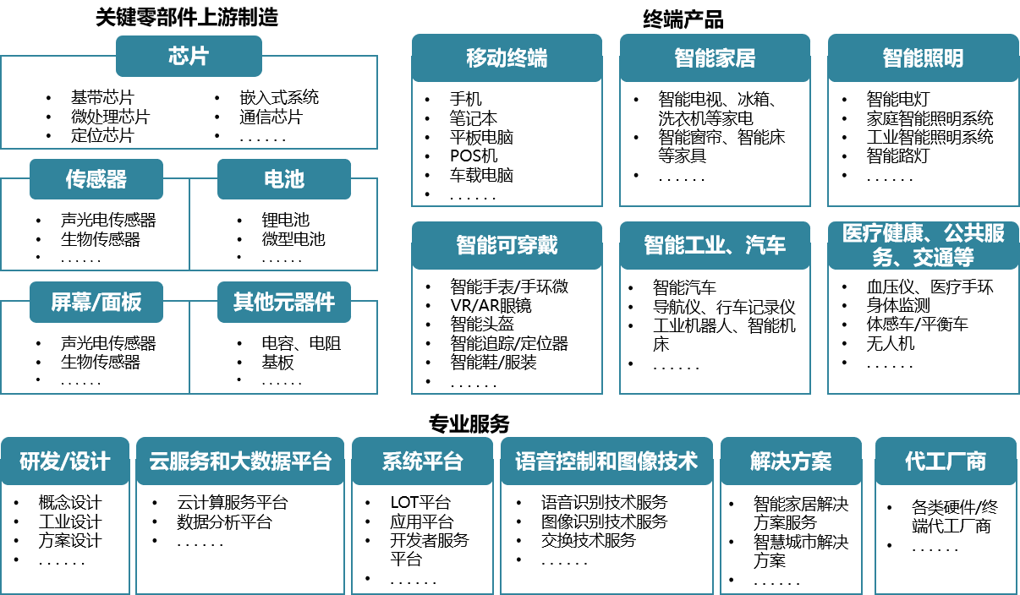
图 5-1 智能终端产业链

表 5-1 惠阳智能终端产业链分析
产业链环节 | 惠阳企业或在建项目 | 惠阳竞争力分析
关键零部件 | 伯恩光学（惠州）有限公司、伯恩高新科技（惠州）有限公司、胜宏科技（惠州）股份有限公司、惠州市贝特瑞新材料科技有限公司、惠州市富丽电子有限公司、惠州鸿通电子有限公司、惠州骏通新材料有限公司、东弘电子(惠阳)有限公司、仕达利恩(惠州)电子有限公司、凤凰新能源（惠州）有限公司、记忆科技电子（惠州）有限公司、惠州市鸿盛达电子科技有限公司、鸿通电子（惠阳）企业有限公司、惠州市驰久能量科技有限公司、威世电子(惠州)有限公司、永盛恒基（惠州）电路板有限公司、惠阳科惠工业科技有限公司、惠州恒铭达电子科技有限公司、惠州建富科技电子有限公司、惠州建发科技电子有限公司、荣晖电子（惠州）有限公司、奥士康精密电路(惠州)有限公司、惠州迪芬尼声学科技股份有限公司、惠阳东亚电子制品有限公司、惠阳东威电子制品有限公司、惠阳东美音响制品有限公司、展茂电子企业（惠州）有限公司、惠州市永隆电路有限公司、惠州信兴荣电业塑胶有限公司、濠玮电子科技（惠州）有限公司、华夏顺泽惠阳信息产业科技园项目、联东u谷-生态科技创新园项目等 | 惠阳智能终端产业主要集中在屏幕/面板、锂电池以及手机零配件等领域，随着重点园区和重点项目的实施，将补终端制造的短板，打造千亿级产业集群。
终端产品 | 惠阳联想电子工业有限公司、惠州极帝电子有限公司、捷普绿点科技（惠州）有限公司、惠州极莱电子有限公司、惠阳（良井）智慧互联科技园、伯恩光学（惠州）有限公司、惠州市梅龙湖智能制造产业新城、中诺智能手机项目、惠阳科信技术5G智能产业项目等
专业服务 | 普盛旺智能产业园、联东u谷-生态科技创新园项目、湾东智谷、华夏顺泽惠阳信息产业科技园项目等

2、发展建议
（1）以重大项目为依托延伸产业链条
围绕智能终端、关键零部件等重点领域，针对产业链关键环节，积极对接粤港澳大湾区产业资源，吸引具有国际影响力或国内领先的行业龙头企业，加快推进伯恩、中诺、科信等重点项目建设，着力发展智能终端、智能汽车电子、集成电路、高端元器件等，积极布局云计算、物联网服务等。
（2）加大创新能力扶持力度
加强研发布局和协同创新的科研支撑能力，引导科研机构、大型企业、投资机构建设孵化器和加速器等创新载体建设，加大企业重点实验室、工程实验室、工程技术研究中心和企业技术中心等创新载体扶持力度。
（3）加大公共创新服务平台支持力度
加快建设一批检验检测、科技检索、科技服务、教育培训、产品设计等综合性创新服务平台，提供研发、中试及配套化服务。推进企业与深圳高校、科研机构组建产业技术创新联盟。建立行业共性技术平台，推动行业间技术创新和应用创新的信息共享与合作。
（4）加大各类资源支持力度
强化部门统筹协调，在建设用地指标、审批程序上对智能终端项目给予倾斜。面向全球汇聚智能终端关键领域的领军人才和团队，加大人才引进支持力度。充分利用省、市、区产业发展、创新等政策性基金，统筹安排资金支持智能终端产业集群建设。拓宽融资渠道，支持符合条件的重点企业多渠道扩大直接融资。

（二）智能安防产业集群
依托惠阳（象岭）智慧科技产业园千亿级产业平台建设，加快推进智能安防各产业链环节研发与生产，提升自主创新能力和核心竞争力，加快推进智能安防产业在智慧城市、智慧工厂、智慧园区、智慧医疗等领域推广应用。

1、产业链分析
智能安防行业主要包括硬件设备制造、系统集成及运营服务等核心。其中，产业链上游主要是光学镜头、传感器、AI算法以及芯片等关键零部件；产业链中游主要包括摄像头、门禁、智能锁、对讲机、报警器以及集成系统等安防产品；下游终端应用领域落地到政府、具体行业和居民家庭。惠阳智能安防产业处于起步发展阶段，企业主要集中在下游安防终端产品、上游零部件制造环节，应用场景比较丰富。
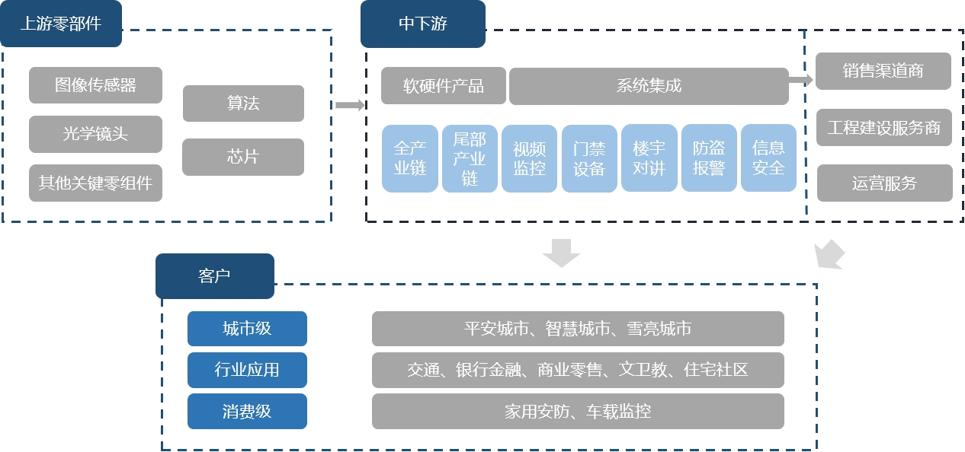
图 5-2 智能安防行业产业链

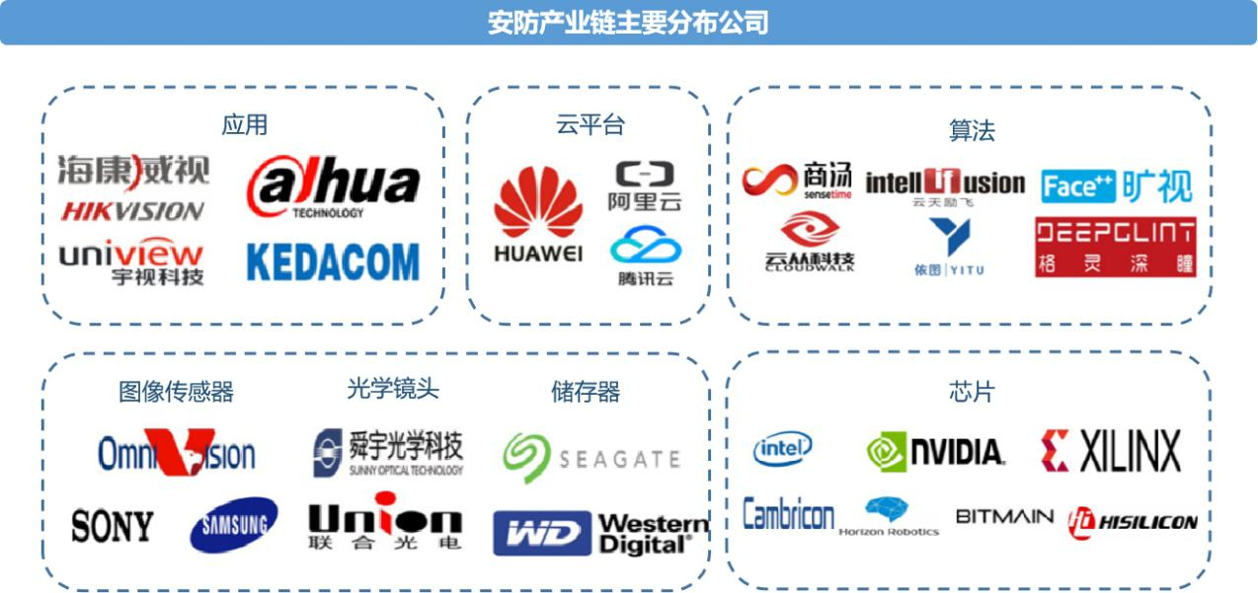
图 5-3 智能防产业链主要公司分布

表 5-2 惠阳智能安防产业链分析
产业链环节 | 惠阳企业或在建项目 | 惠阳竞争力分析
上游 | 伯恩高新科技（惠州）有限公司、惠州鸿通电子有限公司、惠州骏通新材料有限公司、惠州市杰优实业有限公司、惠州市星聚宇光学有限公司等 | 处于起步发展阶段，企业主要集中在上游零部件的制造环节，应用场景比较丰富
中下游 | 惠州市远大电梯有限公司、湾东智谷产业园、深圳市智微智能科技开发有限公司项目等 | 处于起步发展阶段，企业主要集中在上游零部件的制造环节，应用场景比较丰富
客户 | 惠州市中山实业有限公司、惠州光耀城物业服务有限公司、惠州市惠阳华兴工业有限公司、惠州市康城物业管理有限公司、惠阳淡水华都大酒店有限公司、惠州市惠阳裕华物业服务有限公司、惠阳市淡水新阳城建设有限公司、惠州市玛斯兰德酒店有限公司等 | 处于起步发展阶段，企业主要集中在上游零部件的制造环节，应用场景比较丰富

2、发展建议
（1）加快形成产业规模
加快推进惠阳（象岭）智慧科技产业园区的规划建设，紧密对接深圳企业、高校和科研机构等创新资源，吸引产业化项目落户，构建“深圳研发+惠阳制造”的产业协同发展模式，加强高清技术、视频结构化技术、安防集成平台技术、基础技术、高端产品技术等核心技术攻关，大力发展智慧应用产品，打造大湾区重要的智能安防科技成果转化基地。
（2）搭建企业公共技术服务平台
支持企业与高校、科研机构组建产业技术创新联盟。整合优势科技服务资源，建立安防行业标准体系，积极参与国际标准化工作。面向设计开发、生产制造、售后服务等全过程，搭建分布式科技服务平台，为企业提供工业设计、技术转移、检验检测认证、知识产权、科技咨询等服务。
（3）加大专业人才引进与培养力度
制定人才培养计划，加强人才发展分类指导。探索联合国内外知名高校，共同创建特色专科学院，培养智能安防专业技术人才。组织实施职业教育和技能培训，建立与产业集群紧密对接的职业技能培训体系。
（4）加大智能安防产业的应用推广力度
加快智能安防及相关智能装备与物联网、大数据等新技术的融合应用，以产需匹配为基础，重点在智慧城市、智慧工厂、智慧园区、智慧医疗、智慧社区等领域，实施一批应用试点示范项目，形成典型经验，以点带面，在其行业领域实现有效推广。

（三）人工智能产业集群
紧密对接粤港澳大湾区创新和产业资源，加强与广东（仲恺）人工智能产业园联动，依托惠阳（镇隆）人工智能产业园建设，重点发展人工智能核心关键零部件和人工智能产品，推进人工智能在经济、民生、城市等领域的融合应用。

1、产业链分析
从产业链来看，人工智能产业链主要有三个核心层：在智能底座方面，主要是新信息技术，为人工智能技术的实现和人工智能应用的落地提供基础的后台保障；人工智能新基建的技术层，主要有语音识别、计算机视觉、深度学习领域；人工智能应用层面，主要集中在医疗、教育、交通、便民服务、金融、零售等领域。惠阳人工智能产业基础相对薄弱，总体上处于人工智能硬件的周边制造领域，人工智能应用深度有待进一步拓展，未来发展前景广阔。
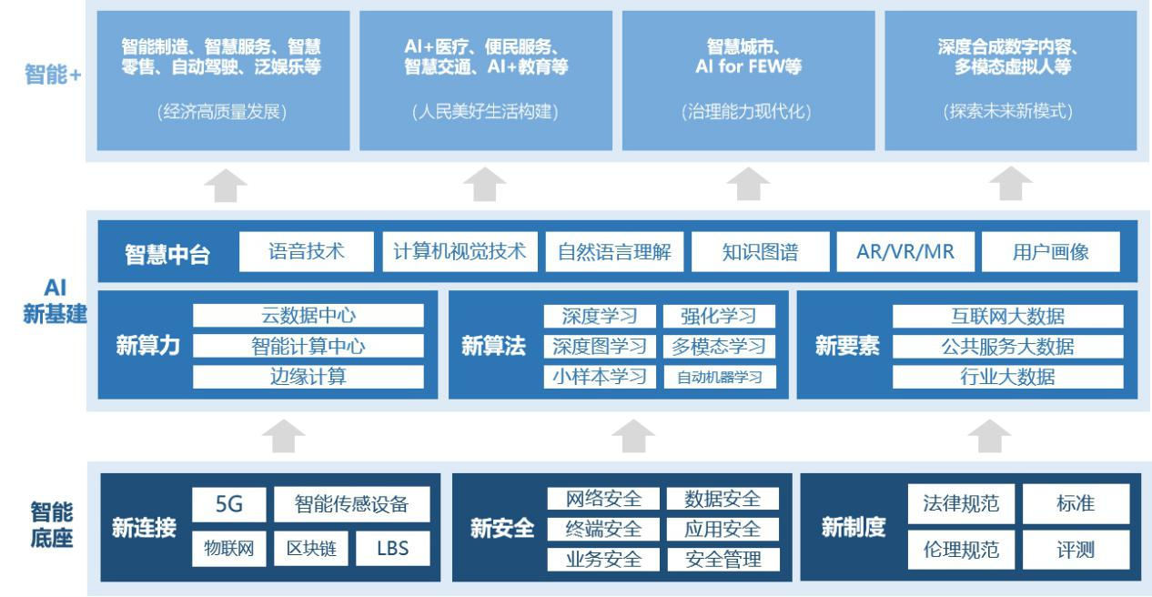图 5-4 人工智能产业链
表 5-3 惠阳人工智能产业链分析
产业链环节 | 惠阳企业或在建项目 | 惠阳竞争力分析
基础层 | 广东丝路同兴电子商务有限公司、裕华创新中心、惠阳科信技术5G智能产业项目、力合良景新制造基地项目、中诺电子科技产业园、至精移动终端产业园、网新智慧智能制造产业示范基地 | 产业基础相对薄弱，主要以人工智能硬件相关配套制造为主。
技术层 | - | 产业基础相对薄弱，主要以人工智能硬件相关配套制造为主。
应用层 | 苏宁云商粤东基地中心项目、惠阳交警大队智慧新交管项目、2020年度惠阳区智慧停车场项目 | 产业基础相对薄弱，主要以人工智能硬件相关配套制造为主。

2、发展建议
（1）加快推进重点项目建设
加快推进中诺电子科技产业园、至精移动终端产业园等重点项目建设，加快推进传感器、智能芯片及相关配套等关键零部件研发与生产，推进智能终端、机器人、无人机、智能网联汽车等消费级终端产品生产制造，逐步拓展到核心关键技术层和智能应用层。
（2）加快协同创新载体建设
持续深入产学研合作，主动对接深圳高科技企业、高校、科研机构，加强与广东（仲恺）人工智能产业园联动，搭建高校科研创新成果与企业技术需求、市场需求无缝对接的桥梁，加快建设创新生态平台、孵化园区、高校人工智能实验室等创新载体，深入研究智能视觉、语音识别、生物识别、类脑智能等及技术的研发。积极布局人工智能产业公共服务平台、人工智能产业基金中心、人工智能与机器人国际研究院、人工智能科技展示中心、技术检测平台等产业服务平台，促进人工智能技术的产业化，为产业发展提供支撑。
（3）推进基础设施建设和应用推广
加快智能化网络基础设施体系建设，搭建高质量标准数据资源库、标准测试数据，以市场需求为牵引，加大人工智能技术、创新产品和服务支持力度，推动智能产品在工业、医疗、交通、农业、金融、物流、教育、文化、旅游等领域的集成应用。

（四）空港综合产业集群
借力建设千万级新干线机场的契机，全面落实惠州市空港经济发展规划，重塑空间发展格局，加强对外交流和对接，优化产业发展环境，吸引资金、技术和人才等创新资源，发展港口服务、临空高新技术产业、现代物流等临空产业，打造临空产业融合创新发展区。

1、产业体系分析
空港产业集聚区主要依托大型枢纽机场的综合优势，发展具有明显的航空枢纽指向性的产业集群而在空港周边所形成的产业集聚区。重点包括空港服务、高端制造、商务会展、现代物流、科技服务等产业领域。惠阳临空产业主要依托惠州机场，主要以空港服务为主，随着千万级新干线机场的建设，将带动人流、物流、资金流、信息流的汇聚，未来发展前景广阔。
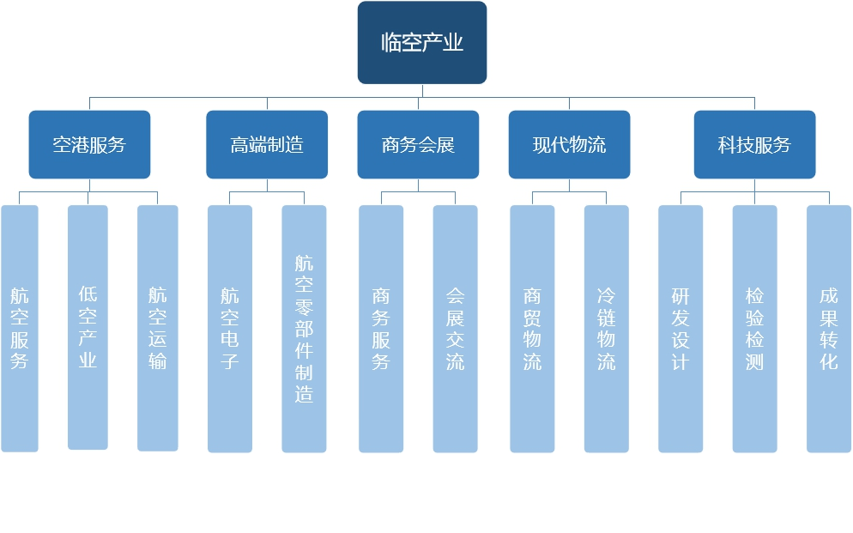
图 5-5 临空产业发展重点

表 5-4 惠阳空港产业体系分析
产业类别 | 惠阳企业及在建项目 | 惠阳竞争力分析
空港服务 | 广东机场集团惠州机场公司 | 机场地理位置相对优越，总辐射人口接近2000万，随着机场扩建以及航班次数增加，未来前景广阔。
高端制造 | 中韩（惠州）产业园惠阳空港片区、尾形精密电子（深圳）有限公司平潭项目等 | 机场地理位置相对优越，总辐射人口接近2000万，随着机场扩建以及航班次数增加，未来前景广阔。
商务会展 | 中韩（惠州）产业园惠阳空港片区 | 机场地理位置相对优越，总辐射人口接近2000万，随着机场扩建以及航班次数增加，未来前景广阔。
现代物流 | 深圳市东方嘉盛供应链股份有限公司项目、泛亚国际生鲜冷链物流中心、深圳市越海全球供应链有限公司项目等 | 机场地理位置相对优越，总辐射人口接近2000万，随着机场扩建以及航班次数增加，未来前景广阔。
科技服务 | 中韩（惠州）产业园惠阳空港片区 | 机场地理位置相对优越，总辐射人口接近2000万，随着机场扩建以及航班次数增加，未来前景广阔。

2、发展建议
（1）推进与韩国全方位合作
发挥中韩（惠州）产业园惠阳空港片区优势，全面推进与韩国各领域合作，重点推进综合性保税区建设，全方位引进高端要素。加强中韩企业“双创”合作，推动与韩国“未来创造型经济”的有效对接，打造各具特色的创新创业服务平台和科技企业孵化器。完善国际人才引进制度，提供中韩产业合作国际人才来惠工作签证便利，对急需人才开通绿色引进通道。积极参与、承办、协办中韩经贸合作交流会、博览会，推动会议、展览联动。
（2）推进与粤港澳大湾区资源对接
深化与粤港澳大湾区城市群合作，加快机场商业发展，建立通达、通畅的国内、国际航线网络。积极引进航空公司总部集聚以及金融、咨询、培训等服务业发展。支持企业与省内高校、科研机构在航空电子、航空零部件等领域组建产业技术创新联盟，支持企业建立重点实验室、工程实验室、工程技术研究中心和企业技术中心等创新载体。积极引进大型航空物流企业、航空货运公司，鼓励民营快递企业组建航空货运公司，大力发展临空冷链物流，完善仓储、运输、中转、配送、包装和物流加工等航空物流服务功能，推动珠三角国际快递枢纽站点建设。

（五）生产性服务业集群
面向制造业转型升级和更高水平发展需要，依托惠州南站、秋月湖生态智慧城、新圩城轨新城等产业新空间建设，汇聚粤港澳大湾区人流、物流、资金流、信息流等资源，积极发展研发设计、信息服务、商务服务等，促进制造业与服务业协同发展。

1、产业体系分析
生产性服务业主要包括为生产活动提供的研发设计与其他技术服务，货物运输、通用航空生产、仓储和邮政快递服务，信息服务，金融服务，节能与环保服务，生产性租赁服务，商务服务，人力资源管理与职业教育培训服务，批发与贸易经纪代理服务，生产性支持服务。惠阳生产性服务业市场需求不足，行业发展较为缓慢，总体处于价值链低端。
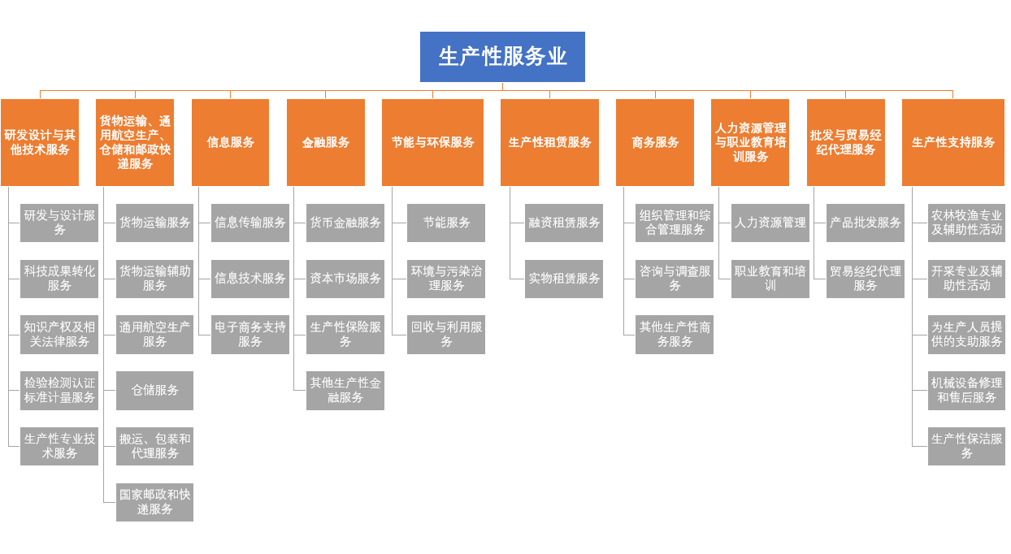
图 5-6 生产性服务业产业重点

表 5-5 惠阳生产性服务业产业分析
产业领域 | 惠阳企业或在建项目 | 惠阳竞争力分析
研发设计与其他技术服务 | 普盛旺智能产业园、惠州市梅龙湖智能制造产业新城、惠阳城市建筑设计研究院、惠州市东森检测技术有限公司、广东省惠阳建筑设计院等 | 现代服务业基础薄弱，金融服务规模较小，物流主要以仓储为主，对本地经济贡献不大。
货物运输、通用航空生产、仓储和邮政快递服务 | 苏宁云商粤东基地中心项目 | 现代服务业基础薄弱，金融服务规模较小，物流主要以仓储为主，对本地经济贡献不大。
信息服务 | 广东丝路同兴电子商务有限公司 | 现代服务业基础薄弱，金融服务规模较小，物流主要以仓储为主，对本地经济贡献不大。
金融服务 | 惠州富森供应链产业园项目（淡水）、惠州市惠阳亿融小额贷款股份有限公司、惠州市惠阳太东小额贷款股份有限公司等 | 现代服务业基础薄弱，金融服务规模较小，物流主要以仓储为主，对本地经济贡献不大。
节能与环保服务 | - | 现代服务业基础薄弱，金融服务规模较小，物流主要以仓储为主，对本地经济贡献不大。
生产性租赁服务 | - | 现代服务业基础薄弱，金融服务规模较小，物流主要以仓储为主，对本地经济贡献不大。
商务服务 | - | 现代服务业基础薄弱，金融服务规模较小，物流主要以仓储为主，对本地经济贡献不大。
人力资源管理与职业教育培训服务 | - | 现代服务业基础薄弱，金融服务规模较小，物流主要以仓储为主，对本地经济贡献不大。
批发与贸易经纪代理服务 | 惠州市润福商业有限公司、惠州市新惠泽建材贸易有限公司、广东东华药业有限公司、惠州市浩先实业有限公司等 | 现代服务业基础薄弱，金融服务规模较小，物流主要以仓储为主，对本地经济贡献不大。
生产性支持服务 | - | 现代服务业基础薄弱，金融服务规模较小，物流主要以仓储为主，对本地经济贡献不大。

2、发展建议
（1）引进粤港澳大湾区服务业资源
发挥惠州南站优势，积极推进新圩城轨规划建设，把握深圳东进战略机遇，积极引进供应链管理、金融、信息技术等龙头企业，鼓励高校、研发机构、企业合作建立创新创业和研发机构。引进和培育法律咨询、品牌营销、认证服务、检验检测、技能培训等服务企业或组织，吸引区域性中小企业总部集聚，提升服务环大亚湾地区制造业能力。
（2）汇聚专业技术人才
营造引进和留住人才的良好政策环境，搭建人才交流合作平台，加大引进计算机及信息服务、电子商务、物流、金融等人才，出台政策解决人才就业、购房、落户、医疗、养老、子女教育等一系列需求，集聚创新人才。
（3）推进传统服务业转型升级
支持商业转型升级，推动零售业转变和创新经营模式。支持电子商务发展，培育第三产业新增长点。引导各物流企业在惠阳区建立粤东片区物流集散中心，独立结算，打造功能完善、辐射范围广、集聚效应明显的深莞惠经济圈物流枢纽。优化百货商场、购物中心规划布局，引导行业适度集中。
（4）加大政府政策资源倾斜
支持产业平台运营商结合工改M0，引入一批高科技产业上下游服务企业，集聚发展生产性服务业，打造制造与服务融合的现代产业园区。加强科技与金融结合，引导银行、担保、创投、保险等各类金融机构投入科技创新，打造财政资金与社会资金、直接融资与间接融资、股权融资与债权融资有机结合的科技投融资平台。

（六）文化旅游产业集群
以全域旅游为契机，依托区位交通优势，充分利用名人名城名果名楼资源优势，把叶挺将军纪念园、淡水老街、惠阳客家围屋、客侨之乡、生态田园、山河湖泉等旅游资源与文化体验和生态度假的市场需求紧密对接，提供特色文化、生态、休闲旅居旅游产品和精品旅游服务，打造粤港澳大湾区东岸文化旅游度假目的地。

1、产业体系分析
一般来说，旅游产业是指旅游六要素“吃、住、行、游、购、娱”相关经济活动的总和。对于惠阳而言，结合实际情况和特色，总体上可以分为文化旅游、生态旅游、休闲旅游以及其他新业态等，具备较好资源条件，取得一定发展，但总体上存在公共服务滞后、产品供给失衡等发展瓶颈。
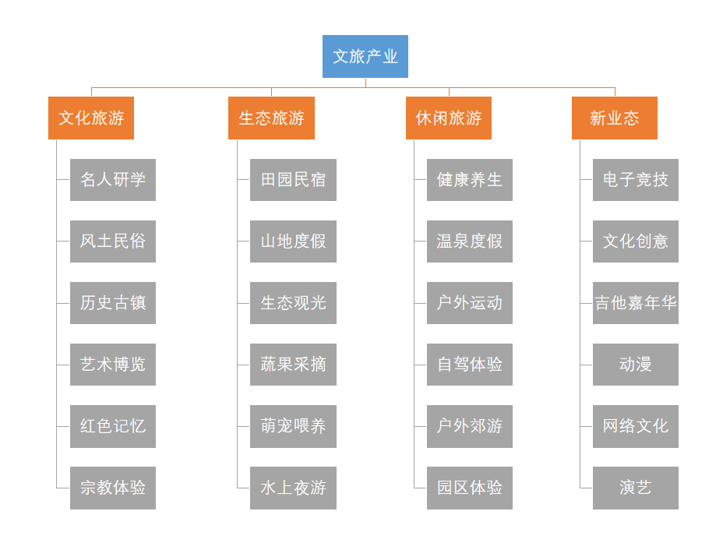
图 5-7 惠阳文旅产业体系

表 5-6 惠阳文旅产业资源资源和项目
产业类别 | 惠阳现有及在建项目 | 惠阳竞争力分析
文化 | 惠阳革命老区“香港秘密大营救”红色主题线路、叶挺将军纪念园、叶挺·惠州干部培训基地、吉他特色小镇、铁门扇油画文化创意基地、华侨博物馆、会龙楼民俗风情园、淡水古镇、河背东文旅产业新城、玉器艺术文化产业园、高田-红色旅游度假村、崇林客家文化旅游度假村、盘古-悟道度假村、叶挺市级森林公园、山顶诗话荔枝风情度假村、永湖古渡、东平窑陶瓷文化园等 | 品牌知名度不高，缺乏统筹，支撑体系不完善。
休闲 | 周田军事露营基地、惠阳智慧家居特色小镇、淡水八园、南阳新居文创产业园、大帽山特色运动公园、观音山-羊坑郊野公园、海天堂龟苓膏主体园、花果山地体育休闲公园、莱顿庄园、润杨溪谷温泉·养生度假区、茶园溪谷·养生旅居度假村、飞鹅岭自驾车生态度假营地、半岛文化体育公园、卢屋山公园、鼓岭山地户外运动公园、马蹄湖生态文化城、大白岭市级森林公园、铜鼓岭市级森林公园、亚公顶市级森林公园、大坑市级森林公园、黄洞翡翠谷特色小镇、凤悦·良井原乡、甘泉-禅意度假村、平潭空港旅游区、平潭工业旅游体验园等 | 品牌知名度不高，缺乏统筹，支撑体系不完善。
生态 | 茶园-官山乡村文旅项目、东坡荔国家农业公园、幸福村居-田园养生综合体、森林湖生态旅游度假区、麻溪田园度假村、榄子垅生态环境园、全坑-亚热带水果博览园、亚维浓农业公园、永湖现代生态农业示范区、港之良品特色小镇、大白岭植物探险公园、四季绿农业公园、鹤湖-鹊地美丽乡村田园综合体等 | 品牌知名度不高，缺乏统筹，支撑体系不完善。

2、发展建议
（1）加大旅游项目宣传，提升知名度
加强宣传力度，通过传统广告投放、热门娱乐节目投放软广告、塑造“网红”产品等方式集中宣传，成立旅游行业协会统筹惠阳区全域旅游品牌推广，提升惠阳全域旅游品牌，打造全国甚至全球知名品牌。
（2）丰富旅游产品和服务体系
加强全区旅游资源的统筹规划。一是发挥行业协会的作用，为全区旅游经营主体提供协商合作、信息交流的平台。二是针对不同的目标群体，结合旅游资源分布，合理规划统一的旅游线路。三是推进“文化+旅游”“农业+旅游”“商务+旅游”“研学+旅游”“交通+旅游”系统融合计划，积极发展“以商带旅，以旅促商”的新模式。四是结合绿道、碧道、服务区建设，发展休闲旅游新业态。
（3）加强招商引资
树立“选商意识”，设定严格的挑选机制，重点引进实力雄厚、有成功案例、品牌名气大、信誉度高、最具契合度的市场合作伙伴，更好助推惠阳旅游又好又快发展。在招商类型上，重点引进高端旅游投资商、健康医疗集团、特色酒店运营集团、大型餐饮服务企业、专业文化传媒运营商、智慧旅游信息技术企业、高端旅游服务企业等。
（4）完善旅游支撑体系
加快推进便捷的交通体系建设。在机场、高铁、高速等重要交通枢纽搭建游客服务中心体系。完善公共交通管理，完善各景点新能源充电桩、公厕、基础通信设施、购物商店、服务中心、停车场、垃圾箱等基础设施的布置。搭建智慧旅游服务系统，全面采集、整合全区涉旅信息，为提高旅游服务和管理提供支撑。
（5）加快实施一批品牌项目
一是打造以“香港秘密大营救”为核心的红色主题线路，统筹推进建设项目实施，带动沿线革命老区振兴发展。二是加快推进冷杉花海影视基地建设，加强统一规划，整合秋长北部旅游资源，打造旅游综合体。三是加快推进“吉他小镇”建设，建立吉他文化创意园，打造集吉他文化、吉他研发、创意设计、旅游休闲为一体的大型主题景点。四是活化淡水老街、惠阳客家围屋等资源，充分运用“两山夹一河”的山水空间载体，积极布局电子竞技、文化创意、动漫、演艺、吉他嘉年华等新业态。五是打造“山顶村荔枝小镇”，推动红色旅游与客家文化、荔枝产业、生态林业、乡村旅游有效对接，培育镇隆特色乡村旅游品牌。

六、产业布局：着力打造“二、四、六”空间新格局
秉承产城村人融合发展理念，全面统筹、科学规划、合理布局，构建“两带-六大平台-四大新城”的产业发展总体布局，加速产业集聚。

（一）总体布局：两带
围绕G228、S357道路，同步规划生产、生活、生态空间，建设一批现代化产业园区、产业廊道，加大力度改善园区周边交通微循环、生产生活服务配套等公共设施建设，打造南北差异化发展产业带。
——南部综合发展带。依托沿G228周边的产业园区，重点布局智能终端、智能安防、智能装备、人工智能等先进制造业，加快布局供应链管理、科技金融、专业服务业等现代服务业，推进现代农业、商贸流通业等高质量发展，积极布局未来产业，打造南部综合发展带。
——北部特色发展带。依托沿S357周边的产业园区，重点布局发展智能装备、智能终端、人工智能等智能制造业，加快布局文化旅游、供应链、空港服务等现代服务业，优化提升新材料、现代农业等，积极布局未来产业，打造北部特色发展带。

（二）智造平台：六园
系统规划、错位协同、梯次推进、滚动发展，谋划六大战略平台，打造智造产业集中承载区。率先发展惠阳（象岭）智慧科技产业园、惠阳（新圩）智能制造产业园，促进中韩（惠州）产业园惠阳空港片区加速发展，加快规划建设惠阳（镇隆）人工智能产业园、惠阳（良井）智慧互联科技园、惠阳（沙田）信息科技产业园等园区。

1、惠阳（象岭）智慧科技产业园
发挥三和省级开发区品牌效应，重点发展智能终端、智能安防、5G移动通信、机器人等，打造成惠阳首个千亿级高技术产业园区，成为惠阳打造“智造高地”核心承载区。
（1）基本情况
园区规划面积21.33平方公里（一园四区），计划总投资达473亿元，园区控制性详细规划已完成编制并经市政府批复同意实施，国土空间规划研究正在编制中。
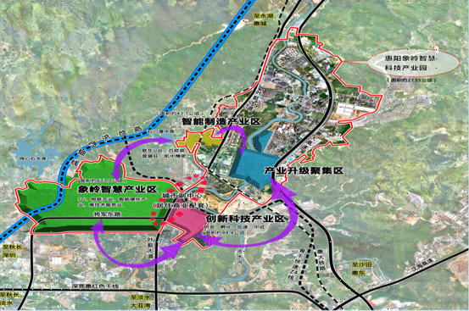
图 6-1 惠阳（象岭）智慧科技产业园规划示意图
（2）产业发展重点
构建以智慧物联为特色、以智能硬件为主导、以高技术服务为创新、以配套服务业为支撑的产业生态。
——智慧物联。重点发展芯片、传感器、无线模组、自控系统等领域。
——智能硬件。主要发展智能安防、智能交通、智能照明、可穿戴设备等领域。
——高技术服务业。主要发展数字经济、物联平台、AI技术服务、产业金融等领域。
——配套服务业。主要发展休闲旅游、商务服务和生活服务等领域。
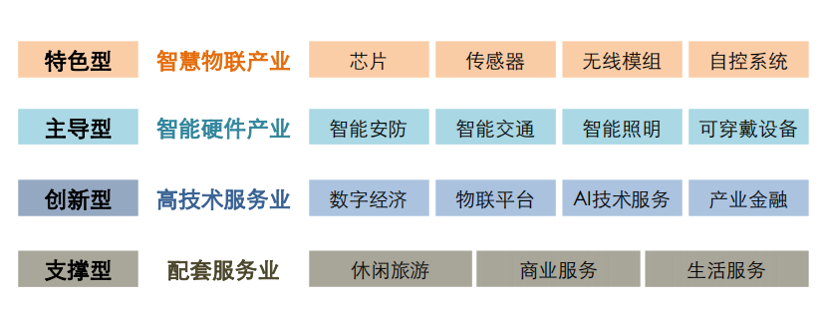
图 6-2 惠阳（象岭）智慧科技产业园规划产业重点

（3）产业空间布局
构建“一园四区”的产业发展格局，主要包括象岭智慧产业区、智能制造产业区、创新科技产业区、产业升级集聚区等4大片区。
——象岭智慧产业区。规划面积6.74平方公里，发展智能安防、5G、智慧物联、智能终端等，打造成产业高端型、环境友好型的现代化科技创新产业聚集区。
——智能制造产业区。规划面积0.43平方公里，发展智能制造产业，打造集智能装备、环保装置、精密机械等设备产品制造与研发于一体的智能制造产业聚集区。
——创新科技产业区。规划面积0.88平方公里，打造集创新孵化、科技研发、中试制造、金融服务于一体的产业聚集区。
——产业升级集聚区。规划面积13.28平方公里，以三和伯恩高新科技公司为依托，促进片区产业转型升级。
（4）实施计划
加快推进区域空间规划等规划编制工作，大力推进土地整理及项目招商工作，不断完善园区配套设施。
——加快推进新引进企业形成产能。积极推进湾东智谷、凯中精密、百家益、普盛旺等项目开工建设，推进华夏顺泽、智微智能、阳天科技、苏州恒铭达、联东U谷、维尔科技、创荣发等项目建设。
——积极推进现有传统企业转型升级。通过企业自主升级、引进优质企业合作运营、二级市场股权转让升级等方式，推动产业升级集聚区逐批转型升级。
——完善园区基础设施建设。积极对接上级部门，为园区争取更多规模和指标，将规模、指标资源向园区倾斜；加快完善园区基础设施建设，为优质产业项目落户园区提供基础设施保障。

2、惠阳（新圩）智能制造产业园
发挥区位优势，积极与深圳对接，重点发展智能终端、智能装备、机器人、人工智能等产业，打造区域科技产业创新合作发展示范区。
（1）基本情况
规划面积33.84平方公里（一园三区），正在编制园区控制性详细规划和前期产业规划论证工作。优先发展梅龙湖智能制造片区，计划总投资300亿元，致力打造粤港澳大湾区产城村人融合发展新标杆、深莞惠区域协同发展智能制造新高地。
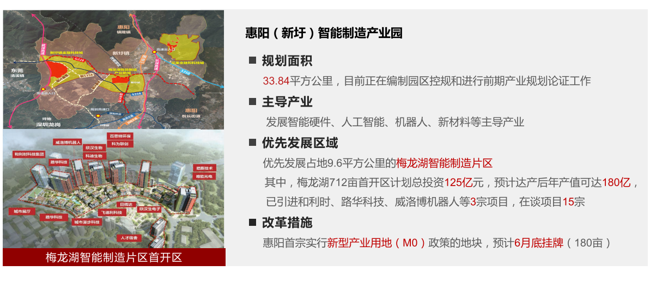
图 6-3 惠阳（新圩）智能制造产业园基本情况

（2）产业发展重点
主要包括智能装备、新一代信息技术产业、金融科技等。
——智能装备：主要侧重于机器人、智能医疗、智能交通、智慧农业等领域。
——新一代信息技术产业：主要侧重于智能终端、工业云、工业互联网、智能人机交互等领域。
——金融科技：主要侧重于区块链、科技金融等领域。
（3）产业空间布局
重点打造“三大片区”，主要包括梅龙湖智能制造产业片区、新圩金融科技片区、花果金融科技片区。
——梅龙湖智能制造片区。规划面积9.6平方公里，重点发展机器人、芯片、智能装备制造等三大主导产业。
——新圩金融科技片区和花果金融科技片区。以金融科技产业为核心，发展智能装备、移动互联网、云计算等，打造具有国际影响力的科技金融中心及创新基地。
（4）实施计划
优先发展梅龙湖智能制造片区，采取“分期规划、分期投资、分期实施”的模式开发建设。
——推进已有项目开发建设。加快首开区一期工程建设用地180亩的开发建设，推进和利时集团、飞德利照明科技公司、威洛博机器人公司、肯特智能公司等签约企业项目建设。
——完善园区基础设施建设，滚动发展。加强对接上级部门，积极推进梅龙湖智能制造产业新城用地报批，全力保障产业园项目建设用地需求；加快完善园区基础设施建设，为优质产业项目落户园区提供基础设施保障。

3、惠阳（镇隆）人工智能产业园
利用仲恺高新区在电子信息、新能源和光机电一体化等领域的品牌、技术和人才优势，加强与仲恺高新区的产业合作和分工，全面推进产业转型升级，共建大湾区人工智能产业核心承载区，深度参与“广东省级人工智能产业园”建设。
（1）基本情况
位于镇隆镇西北部，紧邻广东（仲恺）人工智能产业园，总规划面积约45.77平方公里，净工业用地8.68平方公里，重点包括龙翔智能制造产业园、源兴电子信息与新能源产业园以及镇隆TOD产业新城等。
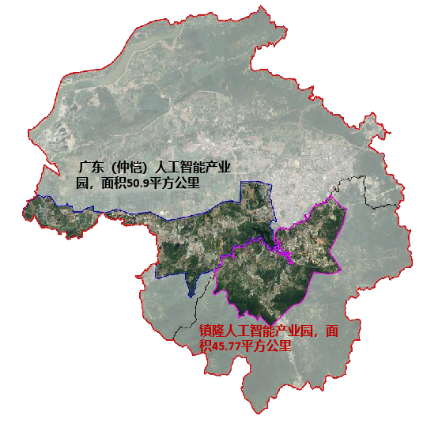
图 6-4 惠阳（镇隆）人工智能产业园基本情况
（2）产业发展重点
重点发展电子科技和智能硬件、新能源和新材料，以及智慧交通、5G和互联网、机器人零部件和云计算等产业。
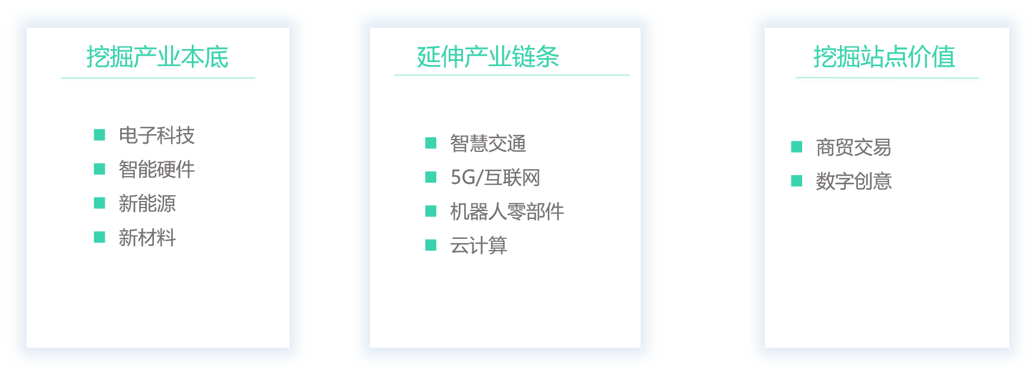
图 6-5 惠阳（镇隆）人工智能产业园产业重点

（3）产业空间布局
重点打造“三大空间载体”，主要包括龙翔智能制造产业园、源兴电子信息与新能源产业园、TOD综合服务新城。
——龙翔智能制造产业园。总规模18.25平方公里，产业用地规模3.96平方公里，重点发展人工智能制造、智能终端等产业。
——源兴电子信息与新能源产业园。总规模10.90平方公里，产业用地规模2.63平方公里，重点发展新型电子信息产业与新型材料、新能源等产业。
——TOD综合服务新城。总规模3.56平方公里，产业用地规模1.08平方公里，依托镇隆站轨道站点的优势，重点发展直播社群、数字创意等产业。
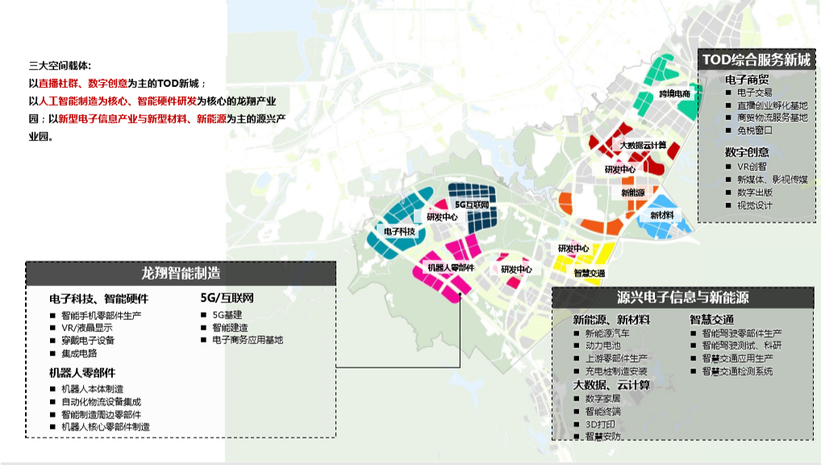
图 6-6 惠阳（镇隆）人工智能产业园产业布局

（4）实施计划
积极对接仲恺片区产业园规划、惠阳区国土空间规划等，同步开展用地整理和道路建设等工作，加强与仲恺高新区合作，推动广东（仲恺）人工智能产业园扩容，推动重点项目的落地，积极引进产业上下游企业。
——完善相关规划，争取上级优惠政策。尽快完成惠阳（镇隆）人工智能产业园综合发展规划编制工作，挖潜产业空间（远期工业扩园规模2.5平方公里，近期可落实工业用地1平方公里），引进高质量智能制造企业进驻，并积极争取上级优惠政策支持。
——加快推进重点项目建设。加快推进中诺智慧谷数码城、网新智慧智能制造产业示范基地等项目建设，加大产业上下游的企业引入，推进与区域内企业的协同发展。

4、中韩（惠州）产业园惠阳空港片区
发挥惠阳区位和空港优势，全面落实惠州市空港经济发展规划，重点发展临空服务、高端制造、大健康、国际贸易、创意创新产业等，打造临空产业融合创新发展区。
（1）基本情况
规划总面积约11.46平方公里，其中平潭中部片区7.26平方公里，土地可开发利用面积有一定规模，未来将通过规划调整、土地置换等方式，加快空港高端产业载体建设，促进产业集群发展。
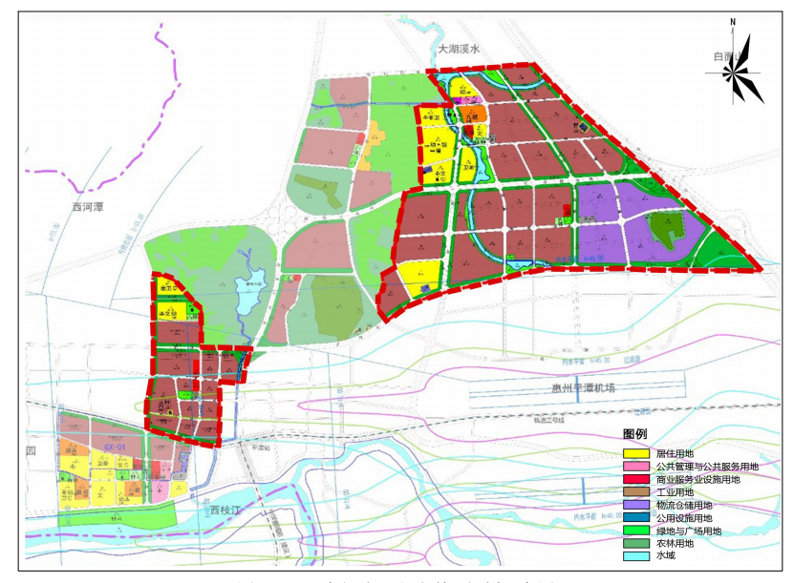
图 6-7 平潭中部片区土地利用规划示意图

（2）产业发展重点
推进中韩产业重点领域深度合作，汇聚全球产业高端要素资源，引进以韩国企业为代表的跨国企业，大力发展临空服务、智能制造、生命健康、国际贸易、文化创意等产业，打造特色鲜明、优势突出、具有国际竞争力的空港产业集群。
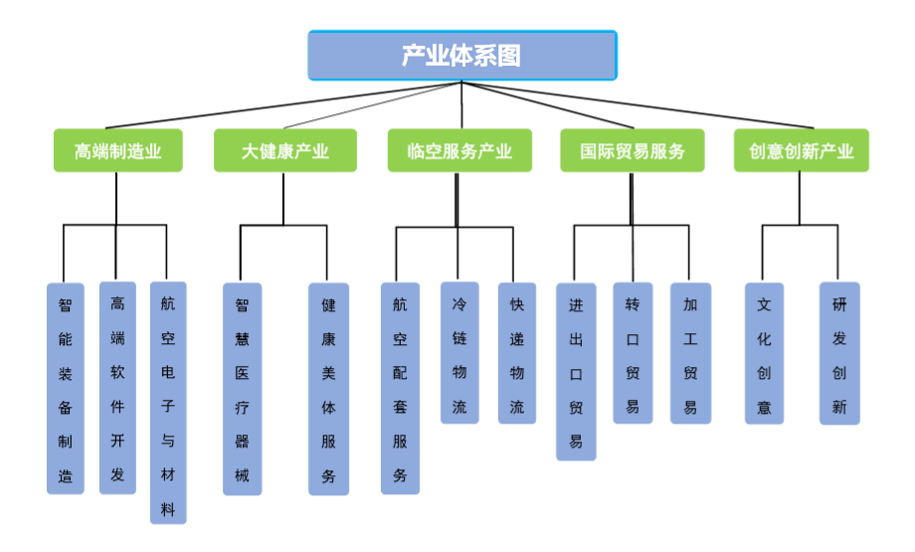
图 6-8 中韩（惠州）产业园惠阳空港片区产业重点

（3）产业空间布局
遵循业态类别聚合互动、分工有序理念，构建创意创新产业带、国际贸易保税区、高端制造产业园、临空服务产业园、大健康产业园，形成“一带、一区、三园”的功能区空间布局。
——创意创新产业带。沿平潭公路布局文化创意、科技研发机构、科技服务、专业服务业。
——国际贸易保税区。吸引中韩外贸进出口加工企业，重点布局国际贸易服务业的进出口贸易、转口贸易公司的国际营销功能总部、跨境电商总部。
——高端制造产业园。重点引进航空电子与材料制造企业。
——临空服务产业园。重点引进国际知名现代物流和航空服务企业，布局冷链物流、快递物流产业，配套建设金融保险服务机构、仓储配送和分拨中心。
——大健康产业园。重点引进智慧医疗器械（材）及相关设备制造，美容美体、健康理疗、青春恢复、未病防治、康复养生等健康产业。
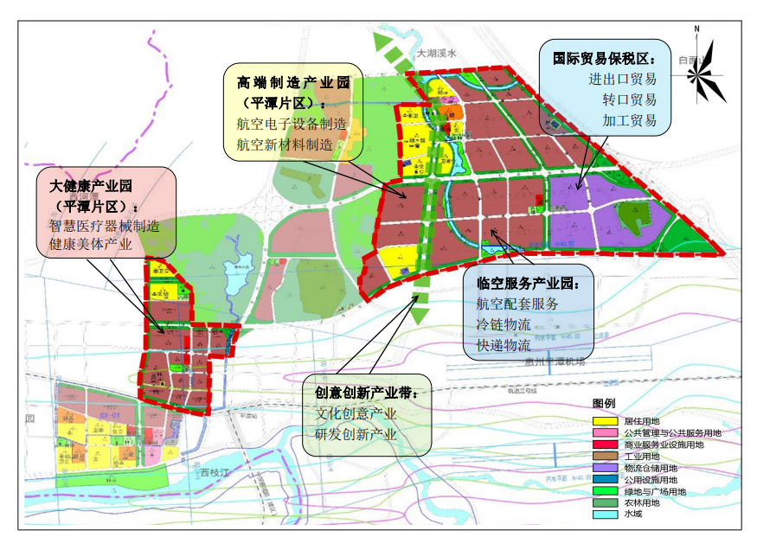
图 6-9 平潭中部片区产业空间布局示意图

（4）实施计划
——完善建设规划，加快推进征地收储等前期工作。重点开发建设平潭中部片区东部区域，加快公共交通、公共绿化、厂房楼宇以及水电气等基础设施和商业配套硬环境建设，制定新一轮招商引资优惠政策，谋划启动韩国专项招商引资工作，打造珠三角一流营商环境。
——启动平潭中部片区西部区域。加大招商引资力度，瞄准韩国先进企业和世界500强，加强点对点招商，形成高端企业进驻、高端人才集聚发展态势。实施“增外力、强内核”行动计划，完善现代化城市附城经济区综合性服务中心功能，吸引先进现代服务业进驻，逐步集聚高端产业集群。
——进一步优化提升园区的功能配套。实施“引进来、走出去”战略，通过与世界空港互联互通特色资源，积极参与“一带一路”合作共建，形成高度开放的产业发展格局，使其成为具有更强集聚力和更大辐射力的粤东空港经济之城。

5、惠阳（良井）智慧互联科技园
（1）基本情况
位于良井镇，总投资约350亿元，规划用地2.3平方公里，其中首期意向用地0.3平方公里，依托伯恩集团，通过整合研发、制造等优势资源，打造集5G通信与智能制造基地、人工智能研究应用基地为一体的产业基地。
（2）产业发展重点
以智能终端为核心，重点发展手机通信芯片、操作系统、手机新材料研发、整机组装，智能穿戴设备、5G通信设备等产业。
（3）实施计划
签署惠阳（良井）智慧互联科技园项目合作框架协议，共同推进项目落地，积极申报省重点项目工作。按照项目需求分批供地，同时配套建设商业、生活服务设施。

6、惠阳（沙田）信息科技产业园
对接惠州南站新城、粤港澳大湾区（惠州）数据产业园等重大产业平台，打造惠阳东部产业拓展重要节点，实现区域协同、联动发展。
（1）基本情况
位于沙田镇西部，紧邻淡水中心城区，规划范围总面积约16.45平方公里，目前，正对该片区未来发展进行详细规划设计，已完成初步方案并进行细化完善中。
（2）产业发展重点
重点发展5G+、智能制造、生产性服务业等产业，打造5G+生产、创新研发、智慧城市等功能为一体的、惠阳链接惠东县城的5G+信息产业走廊，争取成为国际5G+产业发展创新先导区。
（3）产业空间布局
规划建设“一园三区”的产业发展空间，主要包括沙田镇田头产业拓展区、沙田镇东部产业新开区、沙田镇西部城镇门户区等3大片区。
——沙田镇田头产业拓展区。拟规划拓展产业发展用地面积约0.63平方公里，重点发展精密制造、智能制造、生产性服务业等。
——沙田镇东部产业新开区。拟规划产业发展用地面积约1.3平方公里，积极与惠东大数据产业园对接，重点发展数据应用、智能制造、信息服务等。
——沙田镇西部城镇门户区。拟规划产业发展用地面积约0.82平方公里，积极对接惠阳南站新城，重点发展数据应用、智能制造、创新研发、科教孵化基地等。
（4）实施计划
未来通过整合提质，推进片区内存量产业用地转型升级和未利用产业空间拓展，集聚发展智能制造、5G等新兴产业。

（三）活力平台：四城
秉承“产城村人融合发展”理念，以一流标准推进新城建设，以绣花功夫提升城市品质，推进秋月湖生态智慧城、南站高铁新城、淡水活力老城、新圩城轨新城等片区的高水平建设，重点发展现代服务业，活化文旅资源，完善城市功能，打造“活力惠阳”的核心承载区。

1、秋月湖生态智慧城
着眼区域、面向未来，重点引进战略性新兴产业，培育现代服务业，发展产业链高端环节，提高产业创新水平，建设成为粤港澳大湾区具有国际竞争力的现代产业体系的核心功能承载区。
（1）基本情况
总规划面积53平方公里，片区生态基底良好，土地开发强度较低。落户投产的项目有伯恩光学、华叶家博园等，已签约的项目有黄金珠宝特色小镇。区位条件十分优越，随着高速公路出口调整、“丰”字交通轴线建设，区域战略价值将进一步凸显。
（2）产业发展重点
以城市组团的视野谋划产业发展，重点发展城市服务业、科技创新服务、智能制造产业、数字创意等。
（3）产业空间布局
构建“四大产业片区”的空间布局，主要包括秋月湖智港片区、环湖未来产业集聚片区、新一代信息技术产业集聚区、智能制造产业集聚区等4大产业片区。
——秋月湖智港片区。规划面积3.5平方公里，聚焦创新研发、会议会展、金融商务等功能，打造区域科创客厅。
——环湖未来产业集聚区。规划面积22平方公里，重点发展数字创意、设计、研发等，积极引入教育资源，优化本地教育资源配置、提高教育水平，为本地产业技术人才提供培养教育，为产业发展提供支撑。
——新一代信息技术产业集聚区。规划面积11.9平方公里，重点发展电子元器件、新型显示器件、集成电路、云计算等，打造新一代信息技术产业集群。
——智能制造产业集聚区。规划面积10.6平方公里，以惠阳地区制造业为基础，通过和周边地区联动发展，促进产业链横向融合与制造业高端智能化发展。
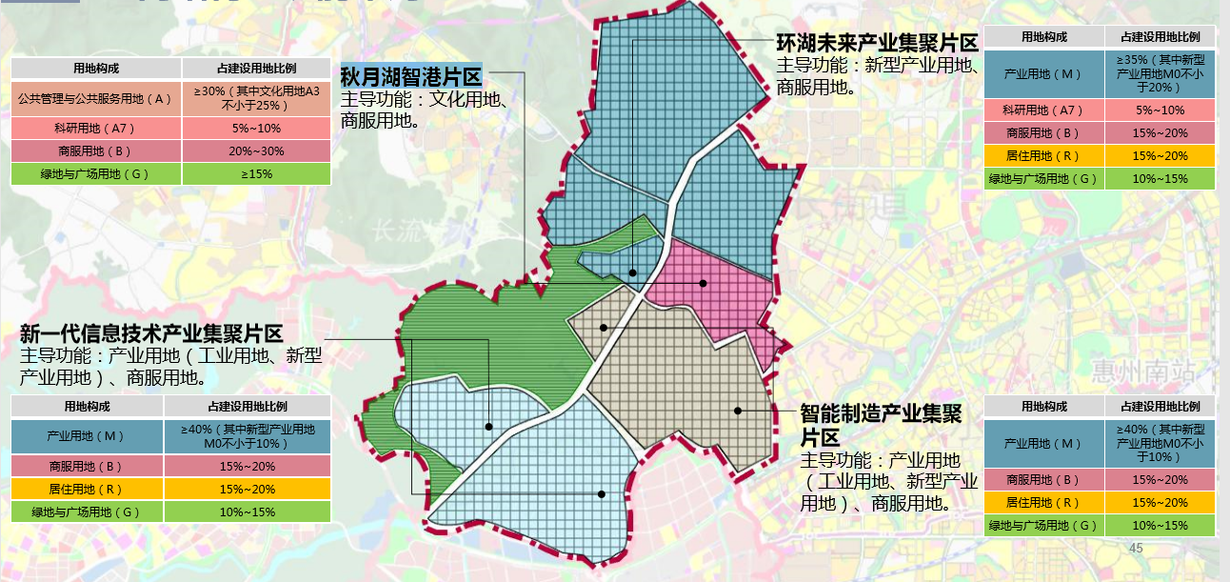
图 6-10 秋月湖生态智慧城功能布局

2、南站高铁新城
发挥惠州南站和淡水街道产业基础，以产城融合完善医疗、教育、交通和生态等，吸引高端人才，集聚创新要素，重点发展现代物流、供应链、专业服务等，打造活力惠阳主战场。
（1）基本情况
南站高铁新城位于淡水街道新桥片区，占地面积16.39平方公里，总投资78.89亿元，是惠州南部门户副中心，是服务惠阳、大亚湾区和深圳东部地区的惠阳新中心区。
（2）产业发展重点
突出总部、研发、设计、服务，重点发展软件和电子信息服务、文化创意、供应链、生命健康等产业。
（3）产业空间布局
构建“三带一区三核心”空间联结布局，按照“优先布局、集聚发展、适度弹性”原则，积极推进七大板块发展。
“三带一区三核心”：城市服务带、商务服务带、创新产业带；生态旅游区；高铁商务核心、都市文化休闲核心、城市商业核心。
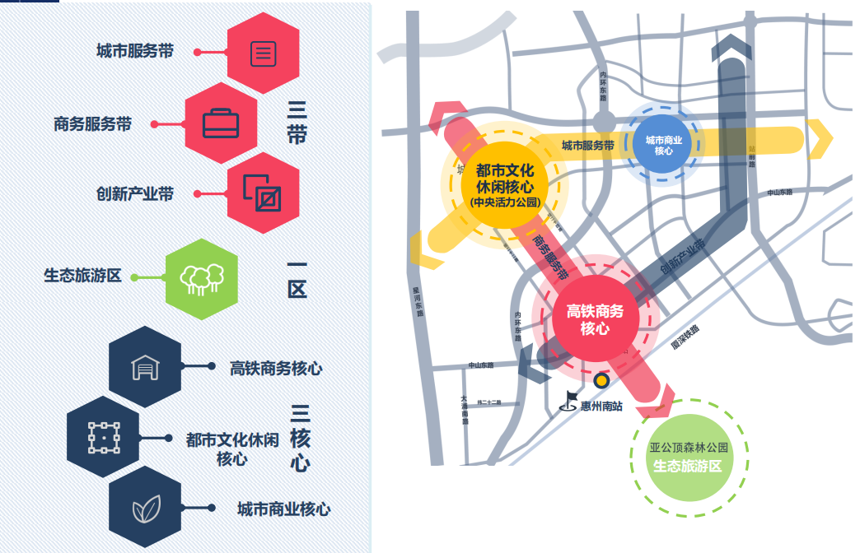
图 6-11 南站南站新城片区产业空间结构

“七大板块”：商务总部、软件和电子信息、供应链、文化创意、都市商贸服务、生命健康、生态旅游休闲等。
——商务总部板块。重点吸引国内外知名企业总部、区域总部，树立现代商务集聚区新典范。
——软件和电子信息板块。与深圳高端软件服务业协同发展，引入高端创新要素，助力产业转型升级。
——供应链板块。集聚供应链的高端管理和创新服务功能，引入供应链龙头企业，整合区域产业上下游资源，加快融入国际分工合作体系，提升产业链整体水平。
——文化创意板块。对标深圳欢乐海岸，华侨城LOFT创意产业园，集聚文化创意元素，打造高品质的综合性文化、休闲、体验中心。
——都市商贸服务板块。完善配套服务和都市休闲消费空间，打造繁华都市生活的滨水休闲街区。
——生命健康板块。依托南站新城中西部自然环境资源，引入生命健康龙头企业，培育尖端的生物医疗技术，为城市提供医疗健康配套服务。
——生态旅游休闲板块。以亚公顶森林公园为核心，丰富生态旅游休闲功能，成为沿海旅游休闲的重要功能节点。
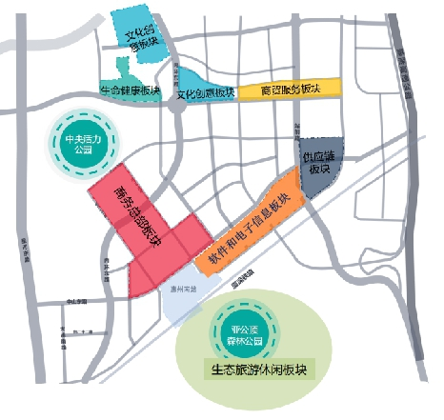
图 6-12 南站高铁新城片区七大功能板块布局
（4）实施计划
——建设基础，改善环境。建成电子商务园区，完成供应链总部与供应链金融基地一期、第三方医学检测中心、生物科技产业孵化基地、可穿戴设备研创中心、惠州南站文化创意园等标志性建筑建设。成立招商引资中心，设立企业引进与发展基金，吸引深圳龙头企业入驻。
——引入企业，打造品牌。完善产业创新发展环境，加大招商引资工作力度。建立中小企业孵化基地，产学研合作基地，完成移动医疗服务中心、健康管理中心建设。积极开展设计创意节、美食节、电竞大赛等文化活动，实现国家文化创意产业基地挂牌。
——构建生态，引领发展。举办标准化论坛、产业发展高峰论坛，承办国际和国家级创意设计、生命健康类展示展览等。加大企业孵化能力，辅导企业包装上市，持续吸引企业落地。参与行业标准的制定，培育产业品牌企业。

3、淡水活力老城
以淡水老城为基础，重点发展文化旅游、文化创意、电竞体验、高端消费、商业服务、室内运动、夜间经济等业态，积极发展科技创新服务和生产性服务业，不断提升科技创新服务水平。
（1）基本情况
淡水活力老城片区规划范围约为10平方公里，是惠阳中心区传统的商贸中心，既保留有“米街”、“大鱼街”、“灯笼街”等特色商业街区，同时集聚了各类酒店、娱乐场所、百老汇等商业设施。
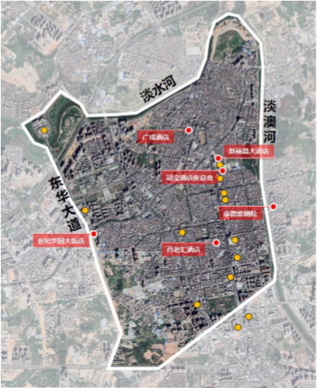
图 6-13 淡水活力老城范围示意图

（2）产业发展重点
依托现有商贸基础，结合未来规划的商圈布局，整合现有的商业街区、酒店、娱乐场所、特色集市等传统商业业态，积极发展电竞体验、高端消费、商业服务、室内运动、夜间经济等业态，培育金融服务、广告咨询、会计法律、营销管理等生产性服务业。
（3）实施计划
——通过优化文旅资源布局，推动淡水古城复兴、重塑两河四岸休闲文化产业带，树立“客家百楼”围屋品牌，策划多样化节事体验、全方位提升惠阳中心城区文化软实力，打响惠阳文旅休闲名片。
——提升商圈发展水平，鼓励和引导社会资源的投入，通过“新业态+旧建筑”模式，力推街区转型，导入休闲业态，激发老城活力，构建融合商务休闲、商业购物、特色文化、体验服务等多功能为一体消费商圈。
——提升科技创新和服务水平。主动融入粤港澳大湾区科技创新体系，规划建设科技创新大厦，搭建企业科技创新服务平台，汇集科技创新资源，推进生产性服务业企业集聚，为企业提供科技创新和生产服务。
——强化公共服务配套能力，加快推进高效便捷的交通体系建设，构建“区-街道-片区-社区”四级公共服务中心体系，优化教育医疗基础配套，完善城市应急管理。

4、新圩城轨新城
前瞻谋划，充分利用深惠城际轨道建设契机，借鉴日本横滨高铁枢纽、多摩高铁新城、深圳北站商务区等发达城市轨道交通站点开发建设先进经验，运用TOD开发模式，积极打造新圩站客运枢纽，推进商业、酒店、会议、休闲等设施建设，重点引进商业服务、电子商务、供应链管理、专业服务等产业，带动城市产业发展，打造具有活力的“深惠门户、生态宜居新城”。
专栏 4 ：国内外高铁枢纽发展实践
1.深圳北站商务区
地处珠三角都市圈核心区，位于深圳地理中心和城市发展中轴，地理位置优越，中心区总占地面积约6.1平方公里，规划总建筑面积950万平方米，深圳市18个重点区域之一，定位为深圳城市中心区之一，将重点发展总部经济、产业金融、电子商务、商务办公、文化创意、综合商业等产业，形成区域性大型交通枢纽区和多功能城市中心。
2.新横滨高铁枢纽
位于东京都市圈西南门户，距东京28.8公里，距横滨市中心7公里，配套休闲、体育、会议、文化、居住、酒店、商业、会展等城市功能设施，定位为东京都市圈西南玄关、横滨市新中心、东京新都心，重点发展IT高新科技产业、总部办公、文体休闲等产业。
3.多摩高铁新城
位于东京西部，距离东京都中心银座约30公里，规划面积为29.8平方公里，规划人口30万人，配置大型商业设施、机关、企业、事务所、学校、研究所、中央医院、公共福利和各种文化娱乐设施等，重点发展高新科技、金融、商业、文化等产业。

七、实施措施：确保产业规划落地见效

（一）加强组织实施
发挥区重大工程建设项目总指挥部和专项指挥部、项目联审会的作用，形成更加紧密的“上下联动、多方协同”的工作推进机制。探索建立“链长制”，由区领导任“链长”，围绕重点产业集群，统筹协调解决空间、规划、建设、生产、服务等各方面问题。建立由经济发展专家、城市规划专家、行业协会专家、金融专业人才等构成的产业发展专家委员会，为产业发展提供决策咨询。培育发展行业协会和智库机构，发挥桥梁、纽带和协调作用。

（二）完善规划体系
根据本规划提出的重点方向和产业集群，健全统计监测体系，建立产业发展评估体系。针对明确实施的战略产业平台，加快编制出台实施产业园综合发展规划及产业发展专项规划，引导各街镇产业错位发展。招商主管部门应当结合产业重点，制定细分领域招商资源图谱，引导精准招商引资。加强与国土空间规划、交通规划、教育规划、供水规划等规划对接，促进产、城、人融合发展。

（三）加强政策支持
根据规划实施的需要，组建由相关部门组成的政策工作组，加强沟通协调，及时制定出台有关产业政策措施。强化土地保障，制定出台三旧改造、拆旧复垦、工改工、工业上楼、低效村镇工业集聚区物业升级改造等方面的创新政策，创新土地资源利用模式和政策，深入推进产业用地整理、闲置用地盘活、低效用地改造。梳理三旧改造流程，最大限度加快审批流程，降低企业运营成本。加强多元化资金保障，围绕核心产业，谋划设立产业引导基金，撬动社会资本投入，支持初创期科技型中小企业的创业和技术创新。加强人才保障，跟紧当前人才竞争的激烈形势，不断完善政策，多层次、多渠道吸引各类人才。加强水资源供给，充分考虑产业用水需求，加强对重点项目的用水支持。

（四）加强监督落实
针对核心产业，统计部门要加强统计和监测，加强形势分析，及时发布产业发展信息。发展改革部门要会同有关部门加强对规划实施情况的跟踪分析和监督检查，开展定期评估和修编工作。产业导向、空间布局、准入条件可根据产业发展变化规律和区域发展条件的变化，进行定期、科学地调整。针对规划实施中出现的新情况新问题，适时提出解决办法。优化项目招商考核制度，促进各镇街差异化发展。

TOD模式：以公共交通为导向的开发（transit-oriented development，TOD）是规划一个居民区或者商业区时，使公共交通的使用最大化的一种非汽车化的规划设计方式

